

دانشکده مهندسی برقبرق

**پایان‌نامه مقطع کارشناسی ارشد مهندسی برقبرق - کنترل کنترل**

حذف نویز پس زمینه (محیط) از صداي اصلی موتور حین آزمون گرم در خط تولید بر اساس روش‌هاي یادگیري عمیق

**راحله محسنی**

**اساتید راهنما:**

دکتر مهدی علیاری شوره دلی

**دکتر سید اشکان موسویان**

**استاد مشاور:**

**دکتر منصور ولی**

**زمستان 1402**



###### تأييديّه هيات داوران

اعضاي هيئت داوران، نسخه نهائي پایان‏نامه خانم: راحله محسنی

را با عنوان: " حذف نویز پس زمینه (محیط) از صداي اصلی موتور حین آزمون گرم در خط تولید بر اساس روشهاي یادگیري عمیق "

از نظر شکل و محتوي بررسي نموده و پذيرش آن را براي تکميل درجه کارشناسی‌ارشد تأييد مي‏کنند.

|  |  |  |  |
| --- | --- | --- | --- |
| **اعضاي هيئت داوران** | **نام و نام خانوادگي** | **رتبه علمي** | **امضا** |
| 1. استاد راهنما اول | دکتر مهدی علیاری | دانشیار |  |
| 1. استاد راهنما دوم | دکتر سید اشکان موسویان | استادیار |  |
| 1. استاد مشاور | دکتر منصور ولی | استادیار |  |
| 1. استاد داور |  |  |  |
| 1. استاد داور |  |  |  |
| 1. نماينده تحصیلات تکمیلی |  |  |  |

**دانشگاه صنعتی خواجه نصیرالدین طوسی**

|  |
| --- |
| اظهارنامه دانشجو |
| اینجانب راحله محسنی دانشجوی مقطع ارشد/دکترا رشته **مهندسی برق** گواهی می‌نمایم که مطالب ارائه شده در این پایان‌نامه/رساله با عنوان:  **حذف نویز پس زمینه (محیط) از صداي اصلی موتور حین آزمون گرم در خط تولید بر اساس روشهاي یادگیري عمیق متخاصم**  با راهنمایی استاد محترم **دکتر مهدی علیاری شوره دلی** توسط شخص اینجانب انجام شده است. صحت و اصالت مطالب نوشته شده در این پایان‌نامه/رساله تأیید می‌شود و در تدوین متن پروژه قالب مصوب دانشگاه را به طور کامل رعایت کرده‌ام.  **امضا دانشجو:**  **تاریخ:** |

**حق طبع، نشر و مالکیت نتایج**

1- حق چاپ و تکثیر این پایان‏نامه/رساله متعلق به نویسنده و استاد راهنمای آن است. هرگونه تصویربرداری از کل یا بخشی از پروژه تنها با موافقت نویسنده یا استاد راهنما یا کتابخانه دانشکده‌های مهندسی برق و کامپیوتر دانشگاه صنعتی خواجه نصیرالدین طوسی مجاز است.

2- کلیه حقوق معنوی این اثر متعلق به دانشگاه صنعتی خواجه نصیرالدین طوسی است و بدون اجازه کتبی دانشگاه قابل‌واگذاری به شخص ثالث نیست.

3- استفاده از اطلاعات و نتایج موجود پروژه بدون ذکر مرجع مجاز نیست.

###### تقديم به:

###### تشکر و قدرداني

###### چکیده

کلیدواژه:

###### فهرست مطالب

عنوان صفحه

فهرست شکل‏ها ‌م

فهرست جدول‏ها ‌س

فصل 1- مقدمه 1

1-1- پیشگفتار 1

1-2- صوت، تشخیص نویز و حذف نویز 1

1-3- مرور تحقیقات پیشین 3

1-3-1- حذف نویز محیط مبتنی بر یادگیری عمیق 4

1-4- اهداف پایان‌نامه 5

1-5- ساختار پایان‏نامه 5

فصل 2- مرور مفاهیم اولیه 7

2-1- مقدمه 7

2-2- سیگنال صوت 7

2-2-1- موج 7

2-2-2- امواج صوتی 7

2-2-3- کمیات اندازه‌گیری صوت 9

**2-3-** **نویز و نویزمحیطی** 10

**2-4-** **پردازش سیگنال** 15

**2-5-** **یادگیری ماشین** 15

2-5-1- **تابع هزینه** 17

2-5-2- **گرادیان کاهشی** 17

2-5-3- **بهینه سازی** 17

**2-6-** **یادگیری عمیق** 18

2-6-1- **شبکه‌های عمیق پیچشیCNN** 19

2-6-2- **شبکه‌های یادگیری عمیق رمزگذار خودکار** 19

2-6-3- رمزگذارهای خودکار حذف نویز 21

**2-7-** **ثبت داده** 22

2-7-1- چگونگی داده برداری 22

2-7-2- پیش پردازیش اولیه داده‌ها 26

2-7-3- فیلترگذاری 28

2-7-4- بخش بندی داده‌ها 30

**2-8-** **تبدیل فوریه** 31

**2-9-** **تبدیل فوریه کوتاه مدت** 33

**2-10-** **نتیجه گیری** 37

فصل 3- 39

3-1- مقدمه 39

فصل 4- 40

4-1- پیشگفتار 40

فصل 5- نتیجه‌گیری و پیشنهادات 41

5-1- نتیجه‌گیری 41

پیوست ‌أ- واژه‏نامه فارسي - انگليسي 42

پیوست ‌ب- واژه‏نامه انگليسي - فارسي 44

فهرست مرجع‏ها 46

فهرست شکل‏ها

عنوان صفحه

شکل ‏1‑1: نمایش سطح فشار صدا از رایج ترین نویزها 2

شکل ‏1‑2: تعدادی از روش‌های کلاسیک کاهش نویز و محیط صوتی [1، 2]: (الف) صفحه میکروپرفوره ؛ (ب) مواد متخلخل؛ (ج) رزوناتور هلمهولتز؛ (د) صدا در زندگی روزمره. 2

شکل ‏1‑3:روند انجام پایان نامه 5

شکل ‏2‑1: تولید و دریافت موج صوتی[18] 8

شکل ‏2‑2: موج عرضی[18] 8

شکل ‏2‑3: موج طولی[18] 9

شکل ‏2‑4: مقایسه یادگیری نظارت شده، یادگیری غیرنظارت شده و یادگیری تقویتی[23] 17

شکل ‏2‑5: شبکه عصبی[28] 19

شکل ‏2‑6: معماری پیشنهادی رمزگذار خودکار حذف نویز (DAE) با استفاده از شبکه عصبی[39] 23

شکل ‏2‑7: جایگاه آزمون گرم 24

شکل ‏2‑8: موتور EF7 معمولی 24

شکل ‏2‑9: موتور EF7 توربوشارژر 24

شکل ‏2‑10: محل ضبط صدای موتور 25

شکل ‏2‑11: دور موتور برحسب زمان(ثانیه) 25

شکل ‏2‑12: سیگنال صدای اصلی 26

شکل ‏2‑13: محیط نرم‌افزار Adobe Audition2023 27

شکل ‏2‑14: توزیع نرمال داده خام اولیه 29

شکل ‏2‑15: فیلتر پایین‌گذر در Adobe Audition2023 30

شکل ‏2‑16: توزیع نرمال داده نرمال شده با اعمال فیلتر پایین‌گذر 30

شکل ‏2‑17: سیگنال ایستا و تبدیل فوریه 33

شکل ‏2‑18: سیگنال غیرایستا و تبدیل فوریه 33

شکل ‏2‑19: تبدیل فوریه زمان کوتاه سیگنال اولیه، دور موتور۱۳۰۰ 34

شکل ‏2‑20: تبدیل فوریه زمان کوتاه سیگنال اولیه، دور موتور۱۷۵۰ 35

شکل ‏2‑21: تبدیل فوریه زمان کوتاه سیگنال اولیه، دور موتور۲۲۰۰ 35

شکل ‏2‑22: ترسم طیف نگار دور موتور۱۳۰۰ 36

شکل ‏2‑23: ترسم طیف نگار دور موتور۱۷۵۰ 36

شکل ‏2‑24: ترسم طیف نگار دور موتور۲۲۰۰ 37

شکل ‏2‑25: طیف سنجی لگاریتمی دامنه در دور موتور۱۳۰۰ 37

شکل ‏2‑26: طیف سنجی لگاریتمی دامنه در دور موتور۱۷۵۰ 38

شکل ‏2‑27: طیف سنجی لگاریتمی دامنه در دور موتور۲۲۰۰ 38

فهرست جدول‏ها

عنوان صفحه

جدول 1: جدول ثبت داده 26

جدول 2:نتایج بدست‌آمده از Easyfit 31

جدول 3: آماده‌سازی نهایی داده‌های ضبط شده 32

# مقدمه

## پیشگفتار

در این فصل به طور خلاصه برخی مفاهیم اولیه در خصوص صوت[1]، تشخیص نویز[2] و حذف نویز[3] بررسی می‌شوند و سپس راهکارهای حذف نویز در حوزه یادگیری عمیق بررسی خواهند شد. همچنین به مفاهیم و دسته بندی داده‌ها پرداخته می‌شود و مرور ادبیات کارهای انجام شده در حوزه حذف نویز با استفاده از یادگیری عمیق اشاره خواهند شد. در ادامه به معرفی موتور خودرو که داده‌های این پایان نامه از آن برداشته شده‌است، معرفی خواهند شد.

## صوت، تشخیص نویز و حذف نویز

در زندگی روزمره‌ی ما، ممکن است تنوعی در انتشار صوت وجود داشته باشد: امواج صوتی[4] در دره‌ها بازتاب می‌یابند و به دور می‌پیچند؛ صوت با فرکانس‌های مختلف توسط سازهای موسیقی مختلف تحریک می‌شود که لذت گوش دادن متفاوتی به همراه می‌آورد؛ یا صوت ممکن است خواب و کار را اختلال دهد. در میان این پدیده‌های صوتی، آلودگی صوتی مانند صدای وسایل نقلیه، صدای صنعتی یا کاربردهای خانگی، یک مشکل روز به روز به سلامت و راحتی انسان‌ها تبدیل می‌شود.

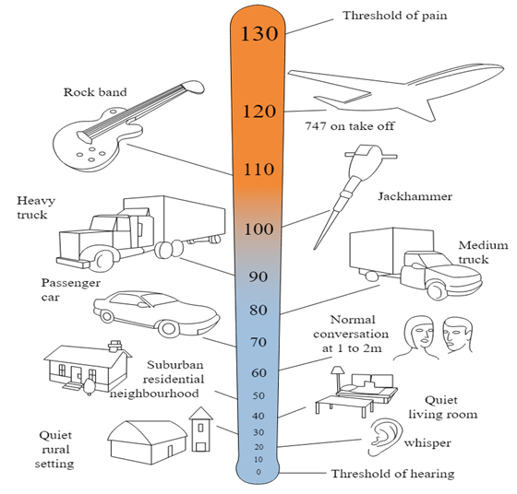

شکل ‏1‑1: نمایش سطح فشار صدا از رایج ترین نویزها

به دلیل نیازهای سطح کمتر صوت در سال‌های اخیر، مقررات مرتبط با تأثیرات زیست‌محیطی محصولات تجاری به شدت سخت‌گیرانه‌تر شده‌اند. کشورها و سازمان‌های پیشرفته تعیین استانداردهای بسیار بالا برای کاهش نویز در محیط زندگی مشخص کرده‌اند. یکی از راه‌حل‌های متداول صنعتی برای کاهش نویز، استفاده از ساختارهای صوتی جاذب فعال است. شکل ۱-۲ تعدادی از روش‌های کلاسیک کاهش نویز را نشان می‌دهد.

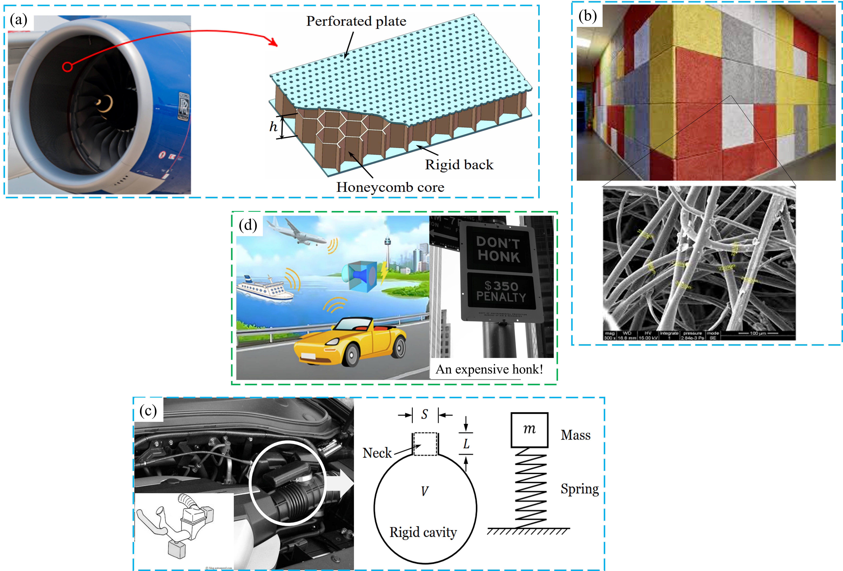

شکل ‏1‑2: تعدادی از روش‌های کلاسیک کاهش نویز و محیط صوتی [1، 2]: (الف) صفحه میکروپرفوره[5] ؛ (ب) مواد متخلخل؛ (ج) رزوناتور هلمهولتز[6]؛ (د) صدا در زندگی روزمره.

اغلب در ماشین‌های مکانیکی، صدای عملکرد می‌تواند وضعیت، صحت تنظیمات یا نیاز به تعمیر و نگهداری را نشان دهد.

یکی از معیارهای سلامت سنجی موتورها در خطوط تولید موتور که پس از اتمام فرایند همبندی آن انجام می‌شود اجرای آزمون گرم موتور[7] است. در این آزمون، پارامترهای مختلفی نظیر اتصالات برقی، نشتی و صدای موتور به صورت کوتاه مدت بررسی می‌شود تا از سلامت فنی موتور همبندی شده اطمینان حاصل گردد. بررسی صدای موتور طی این آزمون در خطوط قدیمی تولید موتور، به صورت سنتی و با استفاده از نیروی انسانی انجام می‌شود که همواره با خطای زیادی همراه است. دلایل خطای انسانی در خز تولید موتور می‌تواند شامل خستگی، نویز محیطی کارخانه و در برخی موارد دلایل تعمدی وی باشد[3].

یکی از عواملی که می‌تواند هوش ماشین را برای تشخیص صوت و عیب مربوطه به اشتباه بیندازد، همانطور که انسان را دچار اشتباه می‌کند، نویزهای محیطی هستند. این نویزها به صورت سروصدای انواع و اقسام تجهیزات کارگاهی، انسانی و ... هستند. به منظور افزایش عملکرد سامانه هوشمند تشخیصی، لازم است یا آزمون صداسنجی در یک محیط عایق گرفته شود یا از روش‌های حذف نویز استفاده شود. روش اول بسیار هزینه بر است اما روش دوم می‌تواند جایگزین مناسبی باشد.

روش‌های تحلیلی گوناگونی برای کاهش و حذف نویز وجود دارد که در این میان می‌توان به روش‌های پردازش سیگنالی نظیر فیلترینگ و نویززدایی موجک، و اخیرا شبکه‌های عصبی اشاره کرد[4]. کاهش نویز پس زمینه از زمان اختراع میکروفون، یکی از زمینه‌های اصلی مورد علاقه در پردازش صدا بوده‌است[5].

## مرور تحقیقات پیشین

در این قسمت، به‌مرور کارهای گذشته در حذف نویز محیطی با استفاده از روش‌های یادگیری ماشین و همچنین یادگیر عمیق می‌پردازیم.

### حذف نویز محیط مبتنی بر یادگیری عمیق

در سال‌های اخیر، تحقیقات برای به‌کارگیری روش‌های یادگیری در کاربردهای عملی افزایش چشمگیری داشته است.

برطبق تحقیقات انجام شده در [6]، الگوریتم‌های یادگیری عمیق مبتنی بر شبکه‌های عصبی دستاوردهای قابل توجهی درحذف نویز محیطی و تشخیص عیب دارند. متاسفانه، زمانی که محیط واقعی جمع‌آوری داده‌ها پیچیده و غیرقابل کنترل می‌شود، داده‌های نمونه‌گیری ناگزیر با نویز مخلوط می‌شوند، که ممکن است برای استخراج ویژگی‌ها و تشخیص عیوب چالش‌هایی را ایجاد کند. بنابراین، توسعه روش‌های مؤثر برای از بین بردن اثرات نویز و بهبود دقت استخراج ویژگی و تشخیص عیب بسیار مهم است.

در سال‌های اخیر، چالشی که توسط نویز برای یادگیری عمیق مطرح شده‌است، توجه گسترده‌ای از سوی محققان را به خود جلب کرده‌است، مانند روش حذف نویز مبتنی بر پیش‌پردازش سیگنال که با موفقیت در تشخیص عیب ماشین‌های دوار استفاده می‌شوند[7,8].

در [9]، نویسندگان چندین روش برای تقسیم‌بندی منابع صدا در صوت صنعتی را برای شناسایی ماشین‌های خاص با استفاده از یادگیری ماشین و بر اساس داده‌های شبیه‌سازی و اندازه‌گیری شده، با چندین سیگنال مزاحم معرفی می‌کنند. مطالعات دیگر مانند [10] اصول بهینه‌سازی نوین و کاربرد آن برای تشخیص ناهنجاری بدون نظارت در صدا، به ویژه صداهای ناشناخته غیرطبیعی در محیط‌های واقعی بدون داده‌های آموزشی را پیشنهاد می‌دهند.

مشابه‌ترین کار به کار ما در [11] گزارش شده است. این شامل یک روش ساده برای تشخیص اتصال کامل یک کانکتور الکترونیکی خاص برای خودروها بر اساس یک کلیک تولید شده از سطح سیگنال و زمان ثابت و مؤلفه‌های فرکانس [12] می‌شود. در این راستا، مطالعات دیگر تکنیک‌های تشخیص عیب و کنترل مقاوم در برابر شرایط اولیه متغیر از طریق سیستم‌های خطی استوکاستی در هواپیماتیک [13]، و تأثیر مشکلات در از دست دادن داده‌ها [14] را پیشنهاد داده‌اند. به ویژه، امکان تشخیص عیب در زمان واقعی از طریق یک مدل مارکوف پنهان دوگانه که تجربی در بدنه الکترونیکی خودرو برای اعتبارسنجی فیلتر تشخیص عیب ناهمگام به کار گرفته شده است [15]، همچنین تکنیک‌های کنترل مقاوم برای کاهش خطای پیگیری در برابر شرایط اولیه متغیر [16] ارائه شده‌اند.

## اهداف پایان‌نامه

این پایان‌نامه به ارائه یک سامانه هوشمند برای کاهش و از بین بردن نویز محیطی خط تولید موتور در محل اجرای آزمون گرم بر پایه شبکه‌های عصبی عمیق می‌پردازد. بدین منظور در ابتدا باید شبکه تحت آموزش قرار گیرد. لذا در بخش آزمون‌های تجربی، باید صدای اصلی موتور و صدای نویز محیطی جداگانه و نیز به صورت ترکیبی(صدای نویزی موتور) اندازه‌گیری و ثبت شوند. سپس داده‌ها به شبکه عصبی برای آغاز فرایند یادگیری داده می‌شوند. در نهایت عملکرد شبکه با استفاده از داده‌های آزمایش، مورد ارزیابی قرار می‌گیرد[17]. شکل ۱-۳ بیانگر مراحل انجام این پایان نامه است.

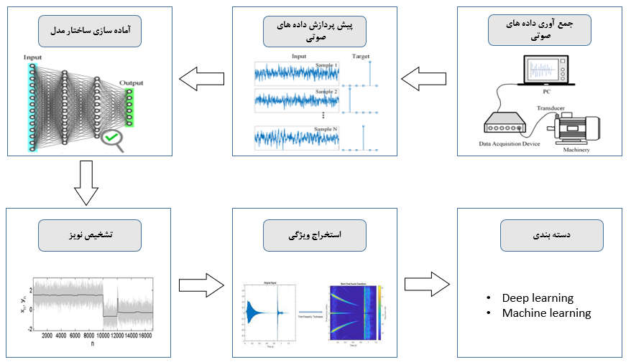

شکل ‏1‑3:روند انجام پایان نامه

## ساختار پایان‏نامه

در فصل دوم این پایان‌نامه، به تبیین مفاهیم ابتدایی و ضروری می‌پردازیم تا اطلاعات پایه‌ای برای مخاطب فراهم شود. سپس در فصل سوم، به بیان جزئیات روش انجام تحقیق می‌پردازیم تا مراحل و رویکردهای مورد استفاده در تحقیق روشن شوند. در این فصل به بیان پردازش‏ها و پیش‏پردازش‏های انجام گرفته در دو رویکرد رگرسیون و دسته‏بندی پرداخته خواهد شد. همچنین مدل‏های یادگیری عمیق بکار رفته در این پژوهش در این فصل نشان داده می‏شوند.

در فصل چهارم، به مرور یافته‌ها و نتایج به دست آمده از پژوهش می‌پردازیم و این نتایج را با دقت بررسی می‌کنیم. این بخش به تحلیل و تفسیر یافته‌ها اختصاص دارد.

در نهایت، فصل پنجم به جمع‌بندی کلی پژوهش، ارائه نتیجه‌گیری‌ها و ارائه پیشنهادها برای تحقیق‌های آینده می‌پردازد. این بخش به مخاطب کمک می‌کند تا پیامدهای اصلی تحقیق را درک کند.

# مرور مفاهیم اولیه

## مقدمه

در این فصل ابتدا به معرفی سیگنال صوت پرداخته‌شده‌است. سپس نویز و نویز محیطی معرفی شده‌است. در ادامه در مورد انواع نویز محیطی بحث شده‌است. در انتها نیز به توضیح و نحوه ثبت داده‌ها و چگونگی داده‌برداری و پیش پردازش داده‌ها پرداخته شده‌است.

## سیگنال صوت

### موج

موج[8] عبارت است از آشفتگی یا برهم خوردن تعادل محیط به صورت منظم یا نامنظم و راهی برای انتقال انرژی می‌باشد. امواج بسته به ماهیت خود قابل انتشار در محیط‌های مادی و یا خلاء هستند. أمواج به طور کلی در دو دسته امواج مکانیکی و أمواج الکترومغناطیس تقسیم‌بندی می‌شوند. امواج مکانیکی از تغییر مکانی قسمتی از یک محیط کسشان نسبت به وضعیت تعادل خود ایجاد می‌شود و سبب نوسان محیط می‌گردد. به دلیل خواص کشسانی محیط انتشار آشفتگی از لایه‌ای به لایه دیگر منتقل می‌گردد که به آن موج می‌گویند[18].

### امواج صوتی

امواج صوتی هوابرد شکلی از امواج مکانیکی طولی هستند که در اثر ارتعاش مولکول‌های هوا ایجاد و منتشر شده و در برخورد با گوش انسان احساس شنیدن را ایجاد می‌کنند. بنابراین امواجی با این مشخصات که قابلیت درک توسط گوش انسان نباشد، صوت اطلاق نمی‌شوند. نوسان ممتد یک محیط الاستیک می‌تواند تحت شرایطی باعث ارتعاش مولکول‌های هوای مجاور و تغییر مداوم فشار هوا گردد که این تغییر فشار به طور محدود و جزئی کمتر و بیشتر از فشار اتمسفر است. ای موج به صورت طولی در هوا منتشر گردیده و در محدوده معینی از نظر فرکانس و دامنه برای انسان قابل درک است و به آن صوت می‌گویند[18].

مثال ساده آن ارتعاش دیافراگم بلندگو و تولید صوت است که در شکل۲-۱ نشان داده‌شده‌است. همان‌گونه که ملاحظه می‌شود در اثر ارتعاش دیافراگرم محدوده‌هایی پدید می‌آیند که دارای فشار کمتر یا بیشتر از جو بوده و به صورت طولی منتشر می‌گردند.

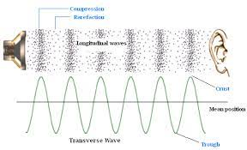

شکل ‏2‑1: تولید و دریافت موج صوتی[18]

موج عرضی[9]موجی‌ست که در آن جهت نوسان عمود بر جهت انتشار موج است. امواج الکترومغناطیس از جمله نور نمونه‌ای از موج عرضی هستند. موج عرضی در محیط مادی موجب جابجایی ذرات محیط عمود بر جهت انتشار موج می‌شود[18].

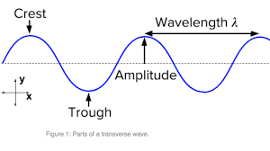

شکل ‏2‑2: موج عرضی[18]

موج طولی[10]موجی‌ست که در آن جهت جابجایی محیط در جهت انتشار موج یا خلاف جهت آن است. صوت و امواج زلزله نمونه‌هایی از امواج طولی هستند. این امواج، امواج فشاری نیز نامیده می‌شوند[18].

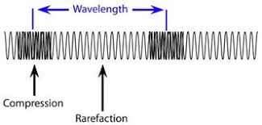

شکل ‏2‑3: موج طولی[18]

عوامل محدودکننده صوت برای درک حسی آن فرکانس و بلندی است. محدوده فرکانس قابل درک برای انسان بین ۲۰ تا ۲۰۰۰۰هرتز است. أمواج خارج از این محدوده فرکانس را مادون صوت ( فرو صوت) و ماوراءصوت ( فراصوت) می‌نامند. همچنین درک انسان از بلندی صوت در محدوده معینی است[18].

### کمیات اندازه‌گیری صوت[11]

برای بیان و انداز‌گیری صوت دو گروه از کمیات به‌کار می‌رود. گروه اول کمیات فیزیکی[12])یا کمیات مطلق) است که شامل: فشار، شدت و توان صوت است. گروه دوم کمیات لگاریتمی[13](یا تراز) شامل: تراز شدت و تراز توان صوت می‌باشد[18].

#### کمیات فیزیکی

توان صوت(W)[14] : توان برحسب وات (w) مقدار انرژی صوتی است که در واحد زمان در منبع صوتی تولید می‌شود[18].

شدت صوت(I)[15] : شدت صوت برحسب $\left(\frac{w}{m^{2}}\right)$ مقدار انرژی صوتی است که در واحد زمان از واحد سطح می‌گذرد. سطح مذکور عمود بر راستای انتشار موج صوتی است[18].

کمترین شدت صوت که برای گوش انسان قابل درک می‌باشد برابر با ${10}^{-12}w/{m^{2}}$ است. این حد را شدت صوت مبنا یا آستانه درک شدت صوت می‌نامند. اگر در مسیر انتشار صوت مانع یا سطح بازتابش وجود نداشته باشد، صوت در سطح یک فضای کروی منتشر شده و میدان آزاد نامیده می‌شود. در این صورت اگر شعاع را واحد در نظر بگیریم، رابطه زیر برقرار خواهد بود :

$$I\left(w/{m^{2}}\right)= \frac{W}{A}=\frac{W}{4πr^{2}} ⟹ I=\frac{W}{12.57r^{2}}$$

A: سطح عبوری صوت

R فاصله از منبع یا شعاع کره

#### کمیات لگاریتمی

در مقیاس مطلق دامنه کمترین مقدار قابل درک یا بیشترین میزانی که گوش بدون درد قادر به تحمل آن می‌باشد وسیع است. این محدوده برای توان و شدت ${10}^{14}$ و برای فشار ${10}^{7}$ واحد آن‌ها است. معلوم شده‌است که درک شنوایی انسان نسبت به تغییرات مقادیر مطلق، به صورت لگاریتمی است[18].

* 1. **نویز و نویزمحیطی**

طبق تعریف، هر صوت ناخواسته ای، نویز[16] نامیده می شود. صوت به عنوان یک ارتعاش یا یک موج در حرکت تعریف می شود که نوسان فشاری است که از طریق یک محیط (جامد، مایع یا گاز) منتقل می شود. فشار این ارتعاشات در محدوده فرکانسی معین، حس را در گوش تحریک کرده و شنوایی را قادر می سازد. بنابراین شنوایی به سطح فشار صوت[17] یا سطح صوت[18] که بر حسب دسی بل (dB) اندازه گیری می شود، حساس است. شایان ذکر است که سطح صوت معادل بلندی صوت نیست. رابطه پیچیده ای بین این دو وجود دارد، به طوری که افزایش ۱۰ دسی بل در سطح صوت تقریباً با افزایش دو برابری بلندی صوت مطابقت دارد[19].

اگرچه تحقیقات قابل توجهی اثرات نویز را بر شناخت و رفتار انسان بررسی کرده است. محققان در این خط از تحقیقات عمدتاً بر نویز سفید و نویز صورتی تمرکز کرده‌اند. نویز سفید صدایی است که به طور مصنوعی با ترکیب تمام فرکانس های شنیداری (یعنی هر فرکانس در محدوده شنوایی انسان، عموماً از ۲۵۰ هرتز تا ۸۰۰۰ کیلوهرتز) در مقادیر مساوی ایجاد می شود. صدای سفید مانند صدای خش خش ملایم است. نویز صورتی نیز به صورت مصنوعی ایجاد می شود و نوعی نویز سفید است. صدای صورتی چیزی شبیه وزوز یک ایستگاه تلویزیونی خالی است.

نویز محیطی[19] به نوعی از صوت‌هایی اشاره دارد که در زندگی روزمره افراد ایجاد می‌شود و با محیط زندگی اطراف، همچون ساخت و ساز، ترافیک و صوت‌های صنعتی، مداخله می‌کند. در هر کشور، صوت‌های محیطی مجاز هستند [20]. بیشتر کشورها استاندارد ISO را به عنوان استاندارد معتبر می‌پذیرند، به توصیه‌های ISO پیروی می‌کنند و در عین حال با استفاده از مقررات و شرایط زیست‌محیطی خود، استانداردهای پایه صوت‌های محیطی را تعیین می‌کنند. یک ناحیه خاص از محیط که در آن نویزهای محیطی ایجاد می‌شود، به نام، محیط صوت اطلاق می‌شود [21].

حال به بررسی نویزهای محیطی می پردازیم.

نویزهای محیطی به صداهایی اطلاق می‌شود که در محیط‌های مختلف به وجود می‌آیند. این نویزها می‌توانند از منابع مختلفی نشأت گیرند، مانند صداهای خودروها، ساختمان‌ها، هواپیماها، قطارها، صداهای صنعتی، صداهای طبیعی مانند آب و باد، صداهای مرتبط با فعالیت‌های انسانی نظیر صدای موسیقی، گفتگو و ماشین‌های صنعتی و بسیاری منابع دیگر.

برای کاهش تأثیرات نویزهای محیطی، می‌توان از روش‌های مختلفی استفاده کرد. برخی از روش‌ها شامل استفاده از مواد سازگار با صدا در ساختمان‌ها، استفاده از پنجره‌های دوجداره و محافظتی برای کاهش نفوذ صدا، استفاده از لوازم جانبی صوتی مانند هدفون‌های نویزگیر و استفاده از تقویت‌کننده‌های صدا برای میان‌برداری صداها است.

در مورد نویزهای محیطی در کارخانه‌ها و روش‌های حذف آنها با استفاده از یادگیری عمیق، می‌توان به موارد زیر اشاره کرد:

۱. تحلیل رنج فرکانسی [20]نویزها: در ابتدا، برای حذف نویزهای محیطی در کارخانه‌ها، باید رنج فرکانسی این نویزها را تحلیل کنیم. بررسی طیف فرکانسی[21] نویزها امکان می‌دهد تا ببینیم کدام قسمت از طیف فرکانسی بیشترین نویز را تولید می‌کند.

۲. جمع‌آوری داده‌های صوتی[22]: در این مرحله، باید داده‌های صوتی مربوط به نویزهای محیطی در کارخانه را جمع‌آوری کنیم. این داده‌ها می‌توانند شامل ضبط‌های صوتی از منابع مختلف نویز باشند.

۳. پیش‌پردازش داده‌های صوتی[23]: در این مرحله، داده‌های صوتی را پیش‌پردازش می‌کنیم. این شامل مراحلی مانند تبدیل داده‌های صوتی به فرکانس‌ها و ویژگی‌های موجک[24] ، استفاده از روش‌های استخراج ویژگی مانند ملحوظ‌کننده مقیاسی و تبدیل فوریه[25] است.

۴. آموزش مدل‌های عمیق: در این مرحله، می‌توان از روش‌های یادگیری عمیق مانند شبکه‌های عصبی مصنوعی[26]، شبکه‌های عصبی مکرر[27]، یا شبکه‌های عصبی پیچشی[28] استفاده کرد. با استفاده از این مدل‌ها، می‌توانیم الگوهای مختلف نویزهای محیطی را تشخیص دهیم و آنها را از سیگنال‌های صوتی مورد بررسی حذف کنیم.

۵. آموزش تشخیص انواع نویز: در این مرحله، با استفاده از الگوریتم‌های یادگیری عمیق، می‌توانیم مدل را به گونه‌ای آموزش دهیم که بتواند نویزهای مختلف موجود در کارخانه را تشخیص دهد و جدا کند. برای این کار، می‌توان از مجموعه داده‌های صوتی برچسب‌دار استفاده کرده و مدل را با تمرین دادن نویزها و صداهای مرتبط آموزش داد.

۶. اعمال مدل بر روی سیستم واقعی: بعد از آموزش مدل، می‌توان آن را بر روی سیستم واقعی در کارخانه اعمال کرد. با ارسال سیگنال‌های صوتی ورودی به مدل، می‌توان نویزهای محیطی را تشخیص داده و آنها را حذف کرد.

استفاده از روش‌های یادگیری عمیق[29] می‌تواند در حذف نویزهای محیطی در کارخانه‌ها بسیار مؤثر باشد، اما نیازمند داده‌های صوتی بزرگ و متنوع و طراحی و آموزش مدل‌های مناسب است.

نویزهای محیطی در کارخانه‌ها می‌توانند در گستره‌های فرکانسی مختلفی وجود داشته باشند. برای نمونه، در طیف فرکانسی نویزهای محیطی می‌توانیم شامل باندهای پایین [30](کمتر از ۲۰ هرتز) مانند لرزش[31]‌ها و رطوبت[32]، باندهای متوسط (۲۰ هرتز تا ۲۰ کیلوهرتز) که شامل صداهای ماشین‌آلات و تجهیزات صنعتی است، و باندهای بالا (بیش از ۲۰ کیلوهرتز) مانند صداهای فشار هوا و صداهای ارتفاعی باشند.

برای حذف نویزهای محیطی در کارخانه‌ها، می‌توان از روش‌های زیر استفاده کرد:

۱. عایق‌بندی صوتی[33]: استفاده از مواد عایق صوتی در ساختمان و سازه‌ها می‌تواند کمک کند تا نفوذ صداهای خارجی و داخلی کاهش یابد. به عنوان مثال، استفاده از پنجره‌های دوجداره با جریان هوای خنک‌کننده و عایق صوتی می‌تواند به کاهش صداهای خارجی کمک کند.

۲. استفاده از تجهیزات با کمترین صدا: در انتخاب ماشین‌آلات و تجهیزات برای استفاده در کارخانه، باید به صدای آنها توجه کنید. تجهیزاتی که با سیستم‌های جلوگیری از صداهای زیاد همراه هستند و صدای کمتری تولید می‌کنند، ترجیح داده شوند.

۳. استفاده از شیشه‌ها و صفحات آکوستیک: استفاده از شیشه‌ها و صفحات آکوستیک می‌تواند کمک کند تا صداهای ناخواسته در کارخانه جذب شوند و تأثیر آنها کاهش یابد.

۴. کنترل ارتعاشات و لرزش‌ها[34]: استفاده از روش‌های کنترل ارتعاشات و لرزش‌ها می‌تواند کمک کند تا نویزهای ارتعاشی و لرزشی در کارخانه کاهش یابد. این شامل استفاده از پایه‌های لرزشی، عایق‌های ارتعاشی و روش‌های کاهش ارتعاشات می‌شود.

۵. استفاده از فن‌ها و تهویه مناسب: استفاده از سیستم‌های تهویه مناسب و استفاده از فن‌های با صدای کم می‌تواند به کاهش نویزهای محیطی در کارخانه کمک کند.

۶. طراحی صحیح محیط کار: در مرحله طراحی کارخانه، باید به جوانب کاهش نویز توجه شود. از جمله این موارد می‌توان به استفاده از جداکننده‌ها، پوشش‌های صوتی، ایجاد انزوا و قراردادن منابع صدایی در مکان‌های استراتژیک اشاره کرد.

این روش‌ها تنها چند نمونه از روش‌های موجود برای حذف نویزهای محیطی در کارخانه‌ها هستند. همواره باید با توجه به شرایط و نوع نویزهای موجود در کارخانه، روش‌های مناسب و اقتصادی را انتخاب می‌شوند.

به طور کلی، نویزهای محیطی به صداهای غیرمطلوبی اطلاق می‌شود که در محیط‌های مختلف شنیده می‌شوند. این نویزها ممکن است از منابع گوناگونی نشأت گیرند و در رنج‌های فرکانسی متفاوتی وجود داشته باشند.

منابع نویز محیطی می‌توانند شامل صداهای ماشین‌آلات صنعتی، خودروها، قطارها، هواپیماها، تجهیزات الکتریکی، تجهیزات صوتی، ابزارهای برقی، صداهای طبیعی مانند آب و باد، صداهای مرتبط با فعالیت‌های انسانی نظیر صدای موسیقی، صدای مکالمه و صداهای شهری، و دیگر منابع می‌شوند.

نویزهای محیطی می‌توانند به دسته‌بندی‌های مختلفی تقسیم شوند. برخی از دسته‌بندهای معمول شامل موارد زیر است:

۱. نویزهای پایدار[35]: این نوع نویزها به طور مداوم و بدون تغییر قابل تشخیص هستند. مثالهایی از نویزهای پایدار شامل زون آلارم، ماشین‌آلات راه‌اندازی شده و تجهیزات سیستم‌های صنعتی هستند.

۲. نویزهای تصادفی[36]: این نوع نویزها بدون الگوی مشخص تولید می‌شوند و شدت و فرکانس آنها تغییر می‌کند. مثالهایی از نویزهای تصادفی شامل صداهای رانندگی، صداهای ترافیک، صداهای حاصل از حرکت مردم در خیابان و معابر هستند.

۳. نویزهای ناشی از ارتعاش: این نوع نویزها ناشی از ارتعاش‌های مکانیکی در ساختمان‌ها، ماشین‌آلات و سازه‌ها است. این نوع نویزها ممکن است از طریق سازه‌ها منتقل شده و در محیط اطراف شنیده شوند.

حذف نویزهای محیطی می‌تواند از طریق روش‌های متعددی انجام شود. برخی از روش‌های رایج شامل استفاده از عایق‌های صوتی، استفاده از تجهیزات صوتی با کمترین صدا، استفاده از فیلترهای صوتی و الگوریتم‌های سیگنال‌پردازی، استفاده از تقویت‌کننده‌های صوتی برای میان‌برداری صداها و استفاده از روش‌های یادگیری عمیق برای تشخیص و حذف نویزها است.

با توجه به نوع نویز محیطی و شرایط محیطی خاص کارخانه، ممکن است راهکارهای مختلف مورد نیاز باشند. مهم است که با تحلیل و ارزیابی صحیح محیط کار و نوع نویزها، راهکارهای مناسبی را برای حذف یا کاهش نویزهای محیطی در کارخانه انتخاب کنیم.

* 1. **پردازش سیگنال**

پردازش سیگنال[37] فرآیندی است که در آن سیگنال‌های ورودی، که ممکن است از انواع مختلفی مانند سیگنال‌های الکتریکی[38]، صوتی، تصویری یا سایر انواع سیگنال باشند، توسط الگوریتم‌ها و تکنیک‌های مختلف پردازش می‌شوند. هدف اصلی این فرآیند، بهینه‌سازی[39]، تحلیل و تغییر سیگنال‌ها به گونه‌ای است که اطلاعات مفید و مورد نیاز از آنها استخراج گردد.

پردازش سیگنال در زمینه‌های متعددی از جمله مخابرات، پزشکی، صنایع مواد، روباتیک، کنترل و ابزار دقیق استفاده می‌شود. در هر حوزه، این فرآیند به منظور بهبود کارایی، استخراج اطلاعات مفید، حذف نویز و بهینه‌سازی سیگنال‌ها به کار می‌رود.

مثال‌هایی از فعالیت‌های پردازش سیگنال شامل فیلتر کردن سیگنال‌ها، استخراج ویژگی‌های مهم، کاهش نویز، و حتی تشخیص الگوها و اطلاعات مفهومی از سیگنال‌ها می‌شود. این فرآیند باعث ارتقاء کیفیت و کارایی سیستم‌ها و دستگاه‌های مختلف می‌شود.

* 1. **یادگیری ماشین**

یادگیری ماشین[40]، یک حوزه رو به رشد از علم الگوریتم‌های محاسباتی[41] است که برای تقلید از هوش انسانی طراحی شده است. هدف این روش، پیدا کردن ارتباط بین ورودی و خروجی در یک سیستم است و اغلب با استفاده از مفاهیم ریاضی مانند گرادیان کاهشی[42] و تابع هزینه[43] قابل انجام است. در این روش، بر خلاف روش‌های کلاسیک که در آن رابطه بین داده‌های ورودی و خروجی توسط طراح مدل تعیین می‌شود، این رابطه توسط خود مدل با سعی و خطا و تکرار کشف می‌شود[22].

این به معنای آن است که الگوریتم‌های یادگیری ماشین به صورت خودکار، با استفاده از ویژگی‌های موجود در داده‌ها، می‌توانند در جهت پیدا کردن ارتباط پیچیده بین ورودی و خروجی موثر باشند. به همین دلیل می‌توان الگوریتم‌های یادگیری ماشین را به عنوان موتور پیشران عصر داده‌های بزرگ[44] تلقی کرد[22].

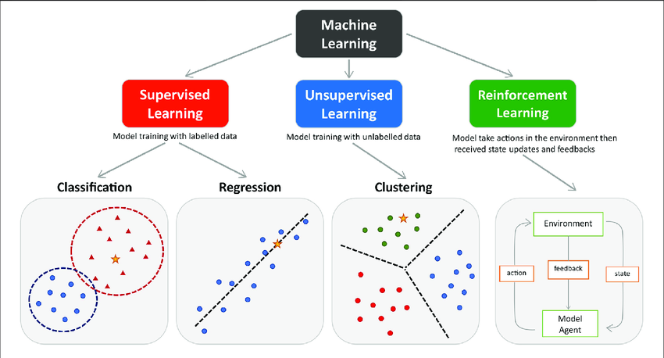

شکل ‏2‑4: مقایسه یادگیری نظارت شده، یادگیری غیرنظارت شده و یادگیری تقویتی[23]

تکنیک‌های موجود در یادگیری ماشین در زمینه‌های متعددی مانند شناسایی الگو[45]، بینایی ماشین[46]، بازاریابی، سرگرمی و حتی زمینه‌های پزشکی به کار رفته‌اند. به عنوان مثال، در زمینه پزشکی، یادگیری ماشین به تشخیص بیماری‌ها از طریق بررسی سیگنال‌های مغزی مانند EEG یا MRI کمک بسیاری کرده است. این روش‌ها اساساً روش‌های سریع و با دقت بالا هستند که می‌توانند کیفیت زندگی افراد را به طریق قابل توجهی افزایش دهند. حالا برای درک چگونگی عملکرد این الگوریتم‌ها، نیاز است تا چند مفهوم مهم در این زمینه را تعریف و بررسی کنیم.

* + 1. **تابع هزینه**

تابع هزینه در مفاهیم یادگیری ماشین به عنوان یک معیار ارزیابی عملکرد مدل استفاده می‌شود. هدف این تابع اندازه‌گیری تفاوت بین مقداری که مدل پیش‌بینی می‌کند و مقدار واقعی (برچسب یا خروجی مورد انتظار) است. تابع هزینه به مدل اطلاعاتی در مورد عملکرد خود ارائه می‌دهد و این اطلاعات مورد استفاده برای بهبود و بهینه‌سازی مدل قرار می‌گیرد[24].

هرچقدر تفاوت بین پیش‌بینی مدل و مقدار واقعی بیشتر باشد، تابع هزینه مقدار بیشتری اعطا می‌کند. هدف در یادگیری ماشین این است که این تابع را به حداقل برسانیم؛ به عبارت دیگر، مدلی طراحی کنیم که پیش‌بینی‌های دقیقتری داشته باشد[24].

در معادلات ریاضی، تابع هزینه معمولاً با نمادهای مختلفی مانند J(θ) یا L(θ) نمایش داده می‌شود، که در آن θ پارامترهای مدل را نشان می‌دهد. این تابع بر اساس نوع وظیفه یادگیری مانند رگرسیون یا طبقه‌بندی متفاوت است[24].

* + 1. **گرادیان کاهشی**

گرادیان کاهشی یک الگوریتم بهینه‌سازی استفاده شده در یادگیری ماشین و بهبود مدل‌های آموزش دیده می‌باشد. هدف اصلی این الگوریتم، کمینه کردن تابع هزینه یا تابع خطا در فضای پارامترهای مدل است.

عملکرد گرادیان کاهشی به این صورت است: با استفاده از مشتقات جزئی تابع هزینه نسبت به هر پارامتر مدل، جهت کاهش تابع هزینه یا افزایش به سمت کمینه را تعیین می‌کند. در هر مرحله، مقدار پارامترها به مقدار گرادیان ضربدر یک ضریب کوچک (نرخ یادگیری) کاهش داده می‌شود. این فرآیند تا زمانی ادامه می‌یابد که به یک مقدار بهینه برسیم که تابع هزینه کمینه شود[25].

* + 1. **بهینه سازی**

در علم داده[47] و یادگیری ماشین، بهینه‌سازی به معنای یافتن مقادیر بهتر یا بهینه برای یک مسئله خاص است. این ممکن است شامل بهبود عملکرد یک مدل یادگیری ماشین، کمینه کردن یک تابع هزینه، یا حل یک مسئله به صورت بهینه باشد[26].

در زمینه یادگیری ماشین، بهینه‌سازی به کمک الگوریتم‌های بهینه‌سازی صورت می‌گیرد. الگوریتم‌هایی نظیر گرادیان کاهشی، الگوریتم‌های تکاملی[48]، الگوریتم‌های مبتنی بر کوانتوم، و ... کارهای بهینه‌سازی را در فضای پارامترهای مدل‌های یادگیری ماشین انجام می‌دهند. هدف این بهینه‌سازی اغلب کاهش خطا یا هزینه مدل و افزایش دقت و عملکرد آن است.

علم بهینه‌سازی علاوه بر یادگیری ماشین، در زمینه‌های مختلفی از جمله مهندسی، علوم کامپیوتر، ریاضیات و حتی اقتصاد کاربرد دارد. در هر حوزه، اهمیت بهینه‌سازی در یافتن راه‌حل‌های بهتر و بهینه برای مسائل مختلف بیشتر می‌شود[26].

* 1. **یادگیری عمیق**

یادگیری عمیق عبارت به یک زیرشاخه از یادگیری ماشین اشاره دارد که مدل‌های پیچیده‌تری با ساختارهای عمیق برای نمایش و تفسیر داده‌ها و ویژگی‌های آنها استفاده می‌کند[27].

یادگیری عمیق از شبکه‌های عصبی[49] عمیق بهره می‌برد، که به عنوان شبکه‌های عصبی با تعداد لایه‌ها و نورون‌های بسیار زیاد شناخته می‌شوند. این شبکه‌ها قادر به یادگیری سطوح بازنمایی از ویژگی‌های پیچیده و ساختارهای اطلاعاتی در داده‌ها هستند[27].

یادگیری عمیق به عنوان یک پیشرفت مهم در زمینه یادگیری ماشین شناخته می‌شود و در بسیاری از کاربردهای مختلف نظیر تصویربرداری، پردازش زبان طبیعی[50]، ترجمه ماشینی، بازی‌های ویدئویی و بسیاری دیگر به کار می‌رود[27].

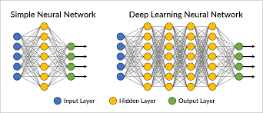

شکل ‏2‑5: شبکه عصبی[28]

### شبکه‌های عمیق پیچشیCNN

شبکه عصبی پیچشی[51] چارچوب یادگیری عمیق پرکاربرد [29] است که از قشر بینایی حیوانات الهام گرفته شده است [30]. الگوریتم های یادگیری عمیق به گونه ای طراحی شده اند که عملکرد قشر مغز[52] انسان را تقلید می کنند. این الگوریتم ها نمایشی از شبکه های عصبی عمیق یعنی شبکه های عصبی با لایه های پنهان بسیاری هستند. شبکه‌های عصبی پیچشی الگوریتم‌های یادگیری عمیقی هستند که می‌توانند مجموعه داده‌های بزرگ را با میلیون‌ها پارامتر، به شکل تصاویر دوبعدی به عنوان ورودی آموزش دهند و آن‌ها را با فیلترها برای تولید خروجی‌های مورد نظر در هم بپیچند[31]

در ابتدا به طور گسترده برای وظایف تشخیص اشیا استفاده می شد، اما اکنون در حوزه های دیگری مانند ردیابی شی [32]، تخمین وضعیت [33]، تشخیص و تشخیص متن [34]، تشخیص برجستگی بصری [35]، تشخیص [36]، برچسب زدن صحنه [37] و بسیاری موارد دیگر عمل بررسی می شود. [38].

### شبکه‌های یادگیری عمیق رمزگذار خودکار

رمزگذار خودکار[53] نوعی شبکه عصبی مصنوعی است که برای یادگیری کدگذاری‌های کارآمد در یک روش بدون نظارت[54] استفاده می‌شود. رمزگذارهای خودکار برای بازسازی داده ورودی از یک نمایش فشرده آموزش داده می‌شوند. هدف این است که یک نمایش (رمزگذاری) برای یک مجموعه داده یاد بگیرد، معمولاً به منظور کاهش ابعاد. در اصل، یک رمزگذار خودکار، از یک رمزگذار[55] و یک رمزگشا[56] تشکیل شده است، جایی که رمزگذار داده ورودی را به یک نمایش کم‌ابعاد منتقل کرده و رمزگشا داده را از نمایش کم‌ابعاد به دست می‌آورد.

در واقع، رمزگذارهای خودکار، مدل‌های عمیقی هستند که قادر به یادگیری بازنمایی متراکم از ورودی هستند. به این نمایش ها، بازنمایی های نهفته یا کدگذاری می گویند. رمزگذار خودکار دو جزء مجزا دارد:

* رمزگذار: این بخش از مدل با استفاده از پارامترها، داده ورودی را دریافت کرده و آن را فشرده می‌کند. $E\left(x\right)=c$ که در اینجا x داده ورودی، c نمایش پنهان و E تابع رمزگذار ماست.
* رمزگشا: این بخش با استفاده از پارامترها، نمایش پنهان را دریافت کرده و سعی در بازسازی ورودی اصلی دارد. $D(c) = x^{'}$ که در اینجا $x^{'}$ خروجی رمزگشا و D تابع بازگردنده ماست.

انواع رمزگذار خودکار:

۱. رمزگذارهای خودکار ساده[57]: ابتدایی ترین نوع رمزگذارهای خودکار، رمزگذارهای خودکار ساده هستند. رمزگذارهای خودکار ساده از یک لایه ورودی، یک لایه خروجی و یک لایه پنهان در بین آنها تشکیل شده اند. لایه پنهان گره های کمتری نسبت به لایه ورودی دارد که رمزگذارهای خودکار را مجبور می کند داده های ورودی را فشرده کنند.

۲. رمزگذارهای خودکار پراکنده[58]: رمزگذارهای خودکار پراکنده شبیه به رمزگذارهای خودکار ساده هستند، اما شامل یک اصطلاح منظم سازی اضافی هستند که مدل را تشویق می کند تنها از زیر مجموعه کوچکی از گره های ورودی استفاده کند. این منجر به نمایش فشرده تری از داده های ورودی می شود.

۳. رمزگذارهای خودکار حذف نویز[59]: رمزگذارهای خودکار حذف نویز مشابه رمزگذارهای خودکار ساده هستند، اما با استفاده از داده های ورودی خراب آموزش داده می شوند. این امر رمزگذارهای خودکار را مجبور می‌کند تا ساختار داده‌های ورودی را بیاموزند و خرابی‌ها را نادیده بگیرند.

۴. رمزگذارهای خودکار انقباضی[60]: رمزگذارهای خودکار انقباضی شبیه به رمزگذارهای خودکار پراکنده هستند، اما شامل یک اصطلاح تنظیم اضافی هستند که مدل را تشویق می‌کند تا نمایشی پراکنده، اما همچنین قوی از داده‌های ورودی را بیاموزد.

۵. رمزگذارهای خودکار پیچشی[61]: رمزگذارهای خودکاری که از شبکه های عصبی پیچشی (CNN) برای کاهش ابعاد ورودی استفاده می کنند.

۶. رمزگذارهای خودکار متغیر[62]: رمزگذارهای خودکار که داده های ورودی را به عنوان مجموعه ای از متغیرهای پنهان که به طور تصادفی از یک توزیع خاص نمونه برداری می شوند، رمزگذاری می کنند.

۷. رمزگذارهای خودکار های تولیدی مخاصمه‌آمیز [63]: رمزگذارهای خودکاریی که به صورت خصمانه برای تولید داده های جدید آموزش داده شده اند

### رمزگذارهای خودکار حذف نویز

نوع متفاوتی از رمزگذار خودکار شناخته شده به عنوان رمزگذار خودکار حذف نویز[64] که در آن مجموعه ای از واحدهای پنهان را دریافت خواهیم کرد که ساختار جالبی را از مجموعه آموزشی ما استخراج می کند. به عبارت اصلی، رمزگذار خودکار حذف نویز (DAE) نوعی رمزگذار خودکار است که نوعی شبکه عصبی است که برای یادگیری بدون نظارت استفاده می شود. DAE برای حذف نویز، از داده ها استفاده می شود و آن را برای تجزیه و تحلیل، بهتر می کند. DAE با گرفتن یک سیگنال ورودی پر سر و صدا و رمزگذاری آن در یک نمایش کوچکتر کار می کند و نویز را حذف می کند. این نمایش رمزگذاری شده سپس به سیگنال اصلی رمزگشایی می شود و در نتیجه سیگنالی تمیز و بدون نویز ایجاد می شود. DAE با استفاده از یک الگوریتم یادگیری نظارت شده[65] آموزش داده می شود و می تواند برای کارهای مختلفی مانند حذف صدای تصویر و گفتار، تشخیص ناهنجاری[66] و فشرده سازی[67] داده ها استفاده شود.

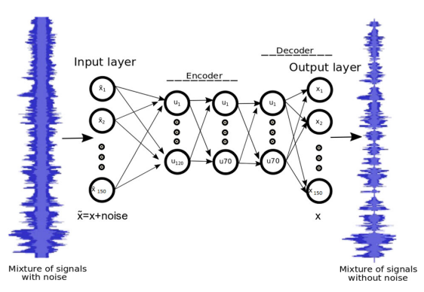

شکل ‏2‑6: معماری پیشنهادی رمزگذار خودکار حذف نویز (DAE) با استفاده از شبکه عصبی[39]

* 1. **ثبت داده**

همان‌طور که در فصل قبل بیان شده‌است، یکی از معیارهای سلامت سنجی موتورها در خطوط تولید موتور که پس از اتمام فرایند همبندی آن انجام می‌شود، اجرای آزمون گرم موتور است. که داده‌های مورد استفاده در این پژوهش از صدای موتورهای در حال تست در این آزمون می‌باشد.

### چگونگی داده برداری

همان‌طور که در فصل قبل بیان شد، از موتورهای در حال تست گرم در خط تولید در کارخانه ایرانخودرو، برای داده‌برداری استفاده شده‌است.در این آزمون، پارامترهای مختلفی نظیر اتصالات برقی[68]، نشتی[69] و صدای موتور[70] به صورت کوتاه مدت بررسی می‌شود تا از سلامت فنی موتور همبندی[71] شده اطمینان حاصل گردد.

شماتیکی از جایگاه تست موتور در آزمون گرم، به صورت شکل ۲-۷ می باشد.

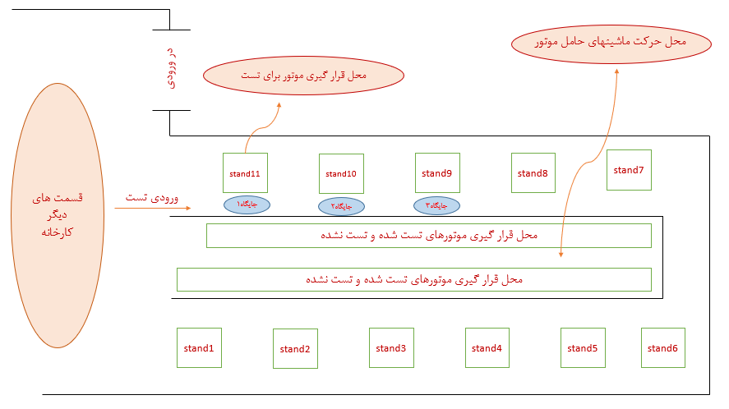

شکل ‏2‑7: جایگاه آزمون گرم

دو نوع موتور،موتورEF7 توربوشارژ وموتور EF7 معمولی در خط تولید و آزمون گرم تست می‌شوند.

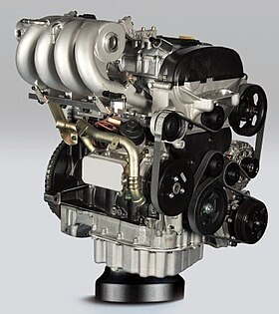

شکل ‏2‑8: موتور EF7 معمولی

شکل ‏2‑9: موتور EF7 توربوشارژر

برای ضبط داده‌های صوتی مورد نظر، جهت سهولت انجام کار، از تلفن همراه استفاده شده‌است. بدین صورت که تلفن همراه بر روی یه سه پایه نگهدارنده قرار گرفته‌است و این پایه نزدیک جایگاه تست موتور و به فاصله ۳۰ تا ۴۰ سانتی متری بالای موتور قرار دارد. فاصله بیان شده از گوشی تا موتور با استفاده از روش آزمون و خطا بدست آمده‌است.

شکل ‏2‑10: محل ضبط صدای موتور

طبق بررسی‌های صورت گرفته زمان انجام آزمون گرم، دریافت شده‌است که در مدت زمان 7:30 دقیقه، موتور در حال تست می‌باشد. در این مدت در ابتدا موتور شروع به کار کرده و با گذشت زمان ۳۰ثانیه‌ای به دور موتور ۱۳۰۰ می‌رسد و به مدت ۱ دقیقه در این دور موتور کار کرده و سپس بعد از ۱۰ ثانیه افزایش دور پیدا کرده و به دور موتور ۱۷۵۰ می‌رسد، در این دور موتور هم به مدت ۱۴۰ ثانیه کرده و سپس افزایش دور یافته و به مدت ۱۲۸ ثانیه در دور موتور ۲۲۰۰ کار می‌کند و در نهایت کاهش دور یافته و مرحله‌ای می‌رسد که باید موتور خاموش شود

شکل ۲-۱۱ نشان دهنده تست موتور در دور موتورهای مختلف در بازه‌های زمانی ثابت را نشان می‌دهد.

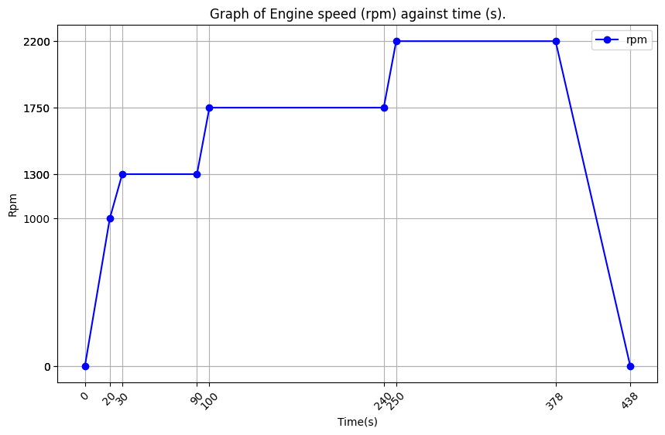

شکل ‏2‑11: دور موتور برحسب زمان(ثانیه)

بنابراین داده برداری به این صورت انجام شده است که دقیقا از زمان شروع به کار موتور، ضبط صوت شروع شده است و با گذشت ۷:۳۰ دقیقه و با به پایان رسیدن تست موتور، ضبط صوت به پایان می‌رسد.

شکل ۲-۱۲ یک نمونه سیگنال صدای موتور سالم ضبط شده، در محیط تقریبا بدون سروصدا می‌باشد.

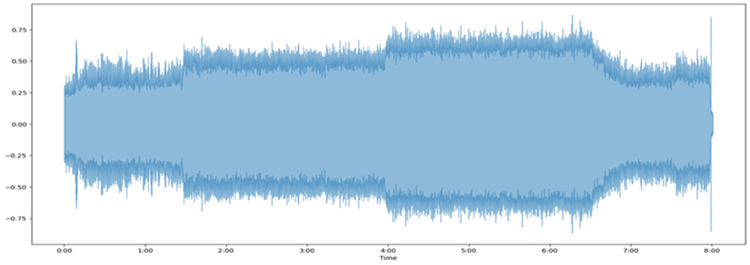

شکل ‏2‑12: سیگنال صدای اصلی

طی صرف یکسال وقت جهت نمونه برداری، با توجه به شرایط سخت کارخانه ایرانخودرو، موفق به ضبط ۶۵ صوت موتور توربو و ۳۱ صدای موتور معمولی شده‌است. که تمامی صوت‌های ضبط شده جهت انجام پردازش‌های مربوطه با شماره موتوری که بر روی ‌آن‌ها کد شده‌است، ثبت شده‌اند. جدول۱ نشان دهنده این موضوع است.

جدول 1: جدول ثبت داده

|  |  |  |
| --- | --- | --- |
|  | Name | Type |
| 1 | 153H0147373.wav | Normal |
| 2 | 153H0147372.wav | Normal |
| 3 | 153H0147371.wav | Normal |
| 4 | 153H0147370.wav | Normal |
| 5 | 153H0147369.wav | Normal |
| 6 | 153H0147355.wav | Normal |
| 7 | 153H0147354.wav | Normal |
| 8 | 153H0147326.wav | Normal |
| 9 | 153H0147325.wav | Normal |
| 10 | 153H0147373.wav | Normal |

### پیش پردازیش اولیه داده‌ها

در ادامه برای تحلیل و بررسی‌های اولیه صوت‌های ضبط شده، از نرم افزار Adobe Audition2023 استفاده‌شده‌است.

همان‌طور که در شکل ۱۳-۲ نشان داده‌شده‌است، به راحتی می‌توان افزایش و کاهش دور‌ موتور را دید. ضمن این‌ تغییر می‌توان، تغییرات طیف فرکانسی را هم مشاهده‌کرد و مورد بررسی قرار داد.

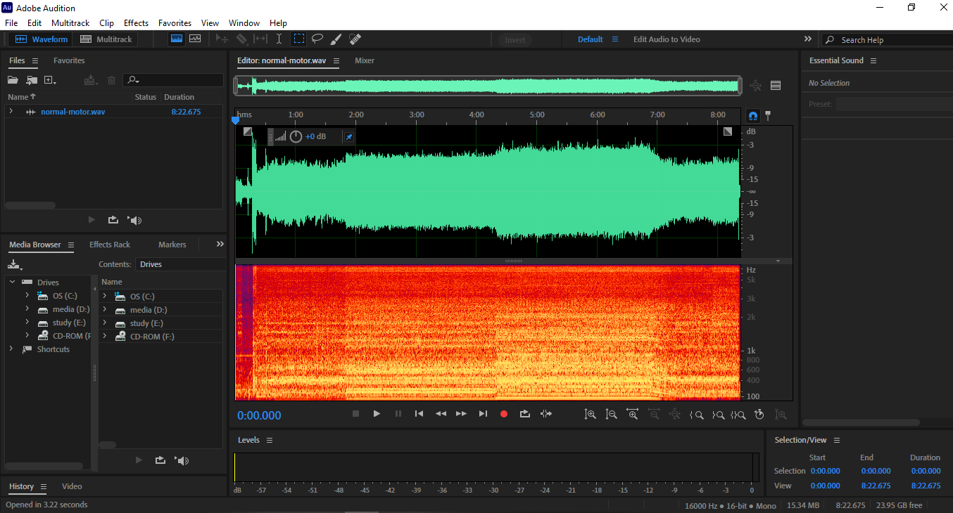

شکل ‏2‑13: محیط نرم‌افزار Adobe Audition2023

در گام بعدی برای بررسی داده های بدست آمده از نرم‌افزار Easyfit استفاده شده‌است.

اکثر پژوهشگران حوزه مهندسی با داده‌های زیادی سروکار دارند که برای آن‌ها اطلاع از ویژگی داده‌ها و همچنین شناسایی رفتار داده‌ها از اهمیت بالایی برخودار است. منظور از رفتار شناسی داده‌ها، اطلاع از نحوه توزیع داده‌ها در یک دامنه مشخص است که به وسیله توابع توزیع احتمال بیان می‌شوند.

این آزمون‌ها با بررسی داده‌ها و استفاده از اطلاعات کمی و توصیفی آن‌ها،داده‌ها را بر بروی نمودارهای بسامد و بسامد تجمعی ترسیم می‌کنند و تشابه نمودارها را با نمودارهای توابع توزیع احتمال مقایسه می‌کنند. تابعی که بهترین تناسب را داشته باشد، اصطلاحا بهترین برازش را دارد و برای ادامه تحلیل‌ها از آن تابع منتخب استفاده می‌شود.

در گام بعدی داده‌های ذخیره شده با فرمت‌wav را به فرمتCSV تغییر فرمت داده تا بتوان در برنامه Easyfit توابع چگالی احتمال نرمال[72] آن‌ها را نمایش داد.

توابع چگالی احتمال نرمال به عنوان یک مدل احتمالاتی[73] برای توزیع داده‌ها، در تشخیص عیب[74] و خطا، در مجموعه داده‌ها نیز مورد استفاده قرار می‌گیرند. توابع چگالی احتمال نرمال دارای ویژگی‌هایی مانند تقارن و توزیع یکنواخت در دوطرف میانگین هستند که در بسیاری از موارد به عنوان یک مدل استاندارد برای توزیع داده‌ها استفاده می‌شوند.

در تشخیص عیب . خطا در مجموعه داده‌ها، می‌توان چگالی احتمال نرمال برای مقایسه توزیع داده‌های موجود با توزیع مورد انتظار استفاده کرد. همچنین، در بسیاری از موارد، استفاده از توابع چگالی احتمال نرمال برای تشخیص تعییرات برای تشخیص عیب و خطا در مجموعه داده‌ها، با استفاده از روش‌های تحلیل پویا به عنوان یک الگوریتم مؤثر برای تشخیص تغییرات غیرمنتظره در داده‌ها به شمار می‌رود.

در کل، توابع چگالی احتمال نرمال به دلیل ویژگی‌های خاص خود، در تشخیص عیب و خطا در مجموعه داده‌ها بسیار مفید هستند و در بسیاری از حوزه‌ها مانند صنعت پزشکی، بانکداری و همچنین هوش مصنوعی[75] استفاده می‌شوند.

شکل۲-۱۴ نمونه ای از توابع چگالی رسم شده‌، بر روی سیگنال خام اولیه صوت موتور در حالت تقریبا سکون می‌باشد.

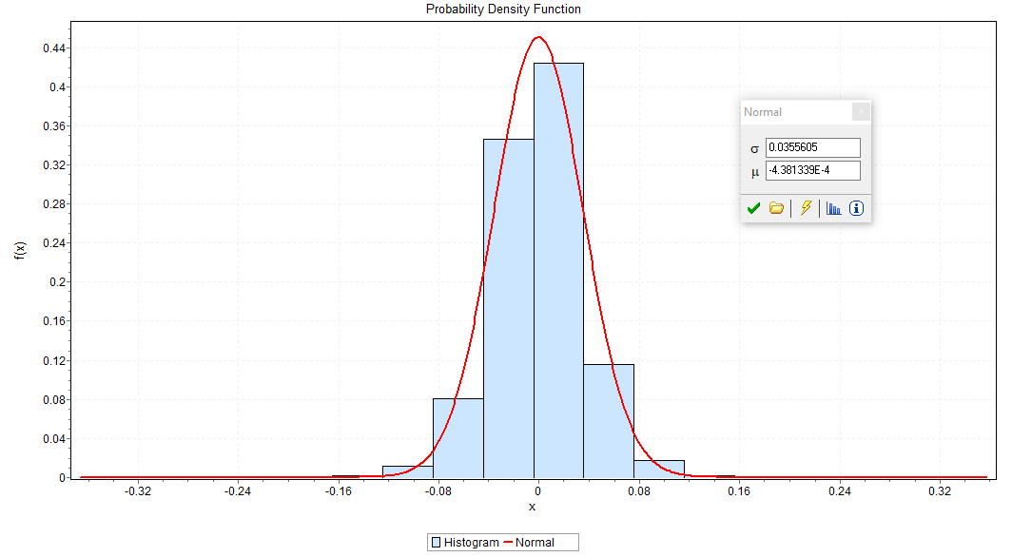

شکل ‏2‑14: توزیع نرمال داده خام اولیه

### فیلترگذاری

یکی از روش‌های کلاسیک حذف نویز، استفاده از فیلتر پایین گذر[76] می‌باشد.

این نوع فیلتر، فیلتری است که اجازه عبور امواج با فرکانس پایین‌[77]تر را می‌دهد و امواج با فرکانس‌های بالا[78]تر را تا حد ممکن قطع می‌کند. به عبارت دیگر، این فیلتر به امواج با فرکانس پایین (زیر یک حد مشخص) اجازه عبور می‌دهد و امواج با فرکانس‌های بالاتر را حذف یا ضعیف می‌کند.

فیلتر پایین گذر در مخابرات[79]، پردازش سیگنال، صوت، تصویر و سایر حوزه‌ها مورد استفاده قرار می‌گیرد. این نوع فیلتر ممکن است در برخی موارد مانند حذف نویز یا تقویت سیگنال‌های با فرکانس کم مورد استفاده قرار گیرد.

حال در ادامه داده‌ها نرمال سازی[80] شده و سپس طبق شکل ۲-۱۵، در نرم‌افزارAdobe Audition2023 بر روی داده‌های نرمال شده، فیلتر پایین گذر اعمال می‌شود.

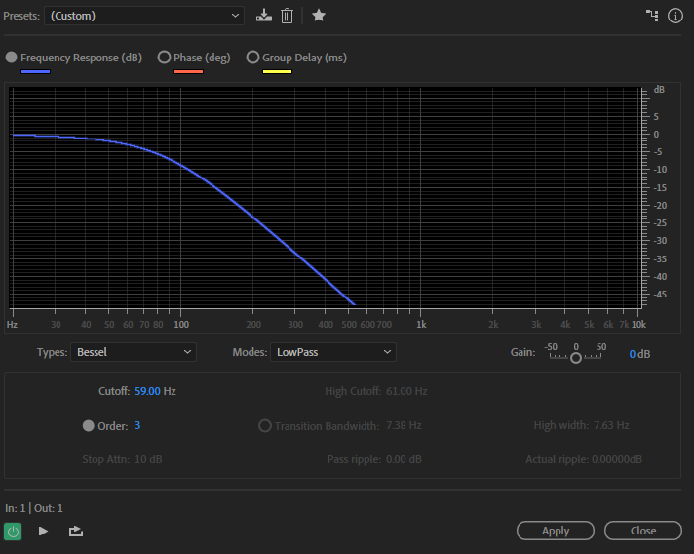

شکل ‏2‑15: فیلتر پایین‌گذر در Adobe Audition2023

سپس مجددا توابع چگالی احتمال را طبق شکل ۲-۱۶، برای داده‌های نرمال شده که فیلترپایین گذر نیز بر روی آن‌ها اعمال شده است را رسم می‌کنیم.

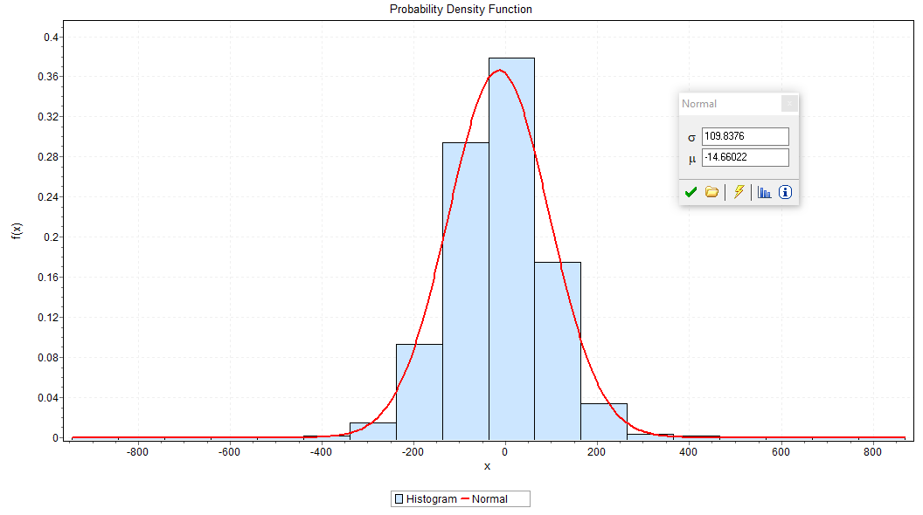

شکل ‏2‑16: توزیع نرمال داده نرمال شده با اعمال فیلتر پایین‌گذر

حال نتایج بدست آمده بر بروی تعدادی از داده‌ها را طبق جدول۲ مشاهده می‌کنیم.

جدول 2:نتایج بدست‌آمده از Easyfit

|  |  |  |  |
| --- | --- | --- | --- |
|  | Name | $$σ(no-filter)$$ | $$σ(low pass filter)$$ |
| 1 | 153H0147373.wav | 0.1196 | 445.5333 |
| 2 | 153H0147372.wav | 0.1011057 | 386.1792 |
| 3 | 153H0147371.wav | 0.1003265 | 527.181 |
| 4 | 153H0147370.wav | 0.1716313 | 788.8852 |
| 5 | 153H0147369.wav | 0.1548398 | 544.2349 |
| 6 | 153H0147355.wav | 0.1605617 | 464.4585 |
| 7 | 153H0147354.wav | 0.0333129 | 78.46688 |
| 8 | 153H0147326.wav | 0.0807613 | 418.0402 |
| 9 | 153H0147325.wav | 0.1011057 | 513.036 |
| 10 | 153H0147373.wav | 0.080946 | 441.9037 |

### بخش بندی داده‌ها

حال برای سهولت انجام کار، داده‌هایی که نرمال‌سازی شده‌اند، از آنجایی که بیشترین بخش سروصدای موتور مربوط به حالتی است که موتور در دورهای ثابت مشغول به کار است، بنابراین داده‌های ضبط شده را به صورت جدول۳ بخش بندی می‌کنیم، به این صورت که بازه زمانی ۶۰ ثانیه‌ای را از هر ۳ دور موتور ثابت(۲۲۰۰، ۱۷۵۰ و ۱۳۰۰) در زمان‌های ثابت، جداکرده و در ۳ کلاس مجزا قرار می دهیم.

بعد از این بخش بندی داده‌ها، حال داده‌های مورد نیاز برای این پژوهش آماده استفاده و پردازش‌های مراحل بعدی می‌باشد.

جدول 3: آماده‌سازی نهایی داده‌های ضبط شده

|  |  |  |  |  |
| --- | --- | --- | --- | --- |
|  | slice_file_name | fold | classID | class |
| 1 | 153H0147373-1300.wav | 1 | 1 | Rpm1300 |
| 2 | 153H0147373-1750.wav | 2 | 2 | Rpm1750 |
| 3 | 153H0147373-2200.wav | 3 | 3 | Rpm2200 |
| 4 | 153H0147372-1300.wav | 1 | 1 | Rpm1300 |
| 5 | 153H0147372-1750.wav | 2 | 2 | Rpm1750 |
| 6 | 153H0147372-2200.wav | 3 | 3 | Rpm2200 |
| 7 | 153H0147371-1300.wav | 1 | 1 | Rpm1300 |
| 8 | 153H0147371-1750.wav | 2 | 2 | Rpm1750 |
| 9 | 153H0147371-2200.wav | 3 | 3 | Rpm2200 |

* 1. **تبدیل فوریه**

تبدیل فوریه یک مدل ریاضی است که به تبدیل سیگنال ها بین دو حوزه مختلف مانند تبدیل سیگنال از حوزه فرکانس[81] به حوزه زمان[82] یا بالعکس کمک می کند. تبدیل فوریه کاربردهای زیادی در مهندسی و فیزیک دارد، مانند پردازش سیگنال، رادار و غیره.

در مجموع سه نوع سیگنال که شامل سیگنال‌های یقینی[83]، سیگنال‌های تصادفی[84] و سیگنال‌های آشوبناک[85] وجود دارد. سیگنال‌های تصادفی خود شامل سیگنال‌های ایستا[86] و غیرایستا[87] می‌باشند.

سیگنال ایستا، سیگنال هایی هستند که مشخصه فرکانسی آنها در طول سیگنال تغییر نمی کند یعنی اگر سیگنال دارای مولفه فرکانسی ۳۰ هرتز در ابتدای سیگنال داشته باشد تا انتها بازه زمانی نیز این مولفه را در خود خواهد داشت. شکل ۲-۱۷ نشان دهنده این موضوع می‌باشد.

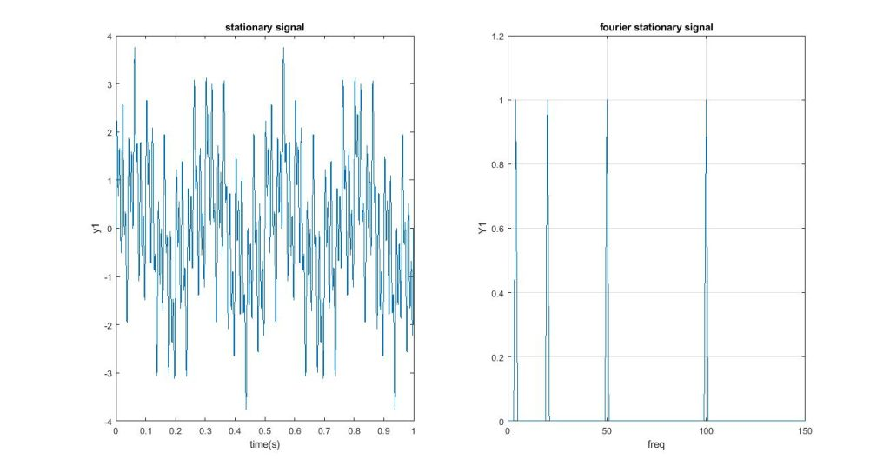

شکل ‏2‑17: سیگنال ایستا و تبدیل فوریه

سیگنال غیر ایستا، بر عکس به این صورت عمل می کنند که اگر در زمان اغازین فرکانسی در سیگنال ظاهر می شود الزامی ندارد در طول بازه سیگنال حضور خود را حفظ کند و چه بسا با فرکانس دیگری جاگزین شود. شکل ۲-۱۸ این موضوع را بیان می‌کند.

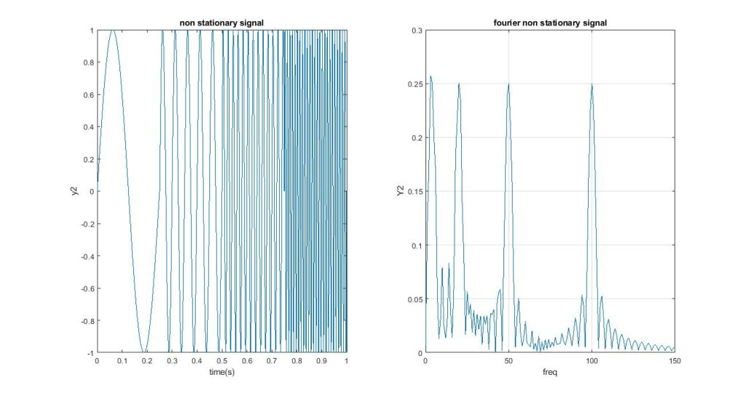

شکل ‏2‑18: سیگنال غیرایستا و تبدیل فوریه

حال با توجه با توضیحات بالا سیگنال صدا یک سیگنال غیرایستا می‌باشد.

* 1. **تبدیل فوریه کوتاه مدت**

تبدیل فوریه کوتاه مدت[88] دنباله ای از تبدیل فوریه یک سیگنال پنجره ای است. STFT اطلاعات فرکانس زمانی را برای موقعیت‌هایی که اجزای فرکانس سیگنال در طول زمان تغییر می‌کنند ارائه می‌کند، در حالی که تبدیل فوریه استاندارد اطلاعات فرکانس میانگین‌شده در کل بازه زمانی سیگنال را فراهم می‌کند[40].

بنابراین بر روی تمامی سیگنال‌های صوتی موجود تبدیل ‌stft اعمال میکنیم. از شکل ۲-۱۹ تا ۲-۲۷ نشان دهنده تبدیل فوریه کوتاه مدت اعمال شده بر روی داده‌های صوتی مورد مطالعه می‌باشد.

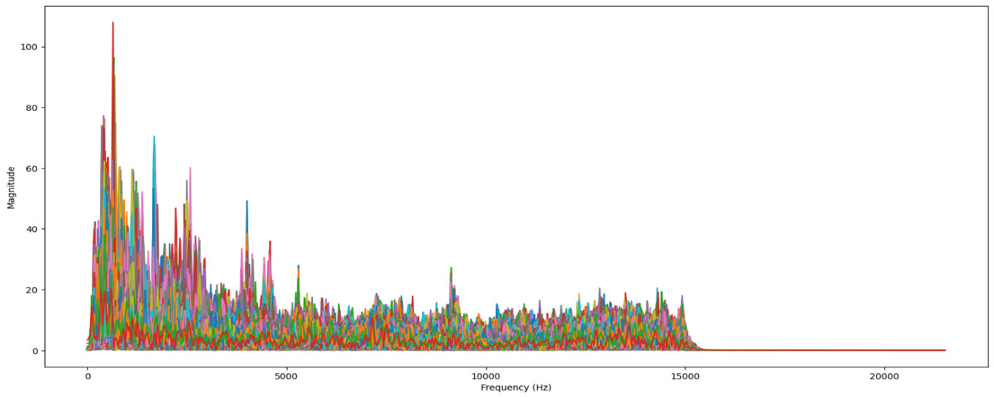

شکل ‏2‑19: تبدیل فوریه زمان کوتاه سیگنال اولیه، دور موتور۱۳۰۰

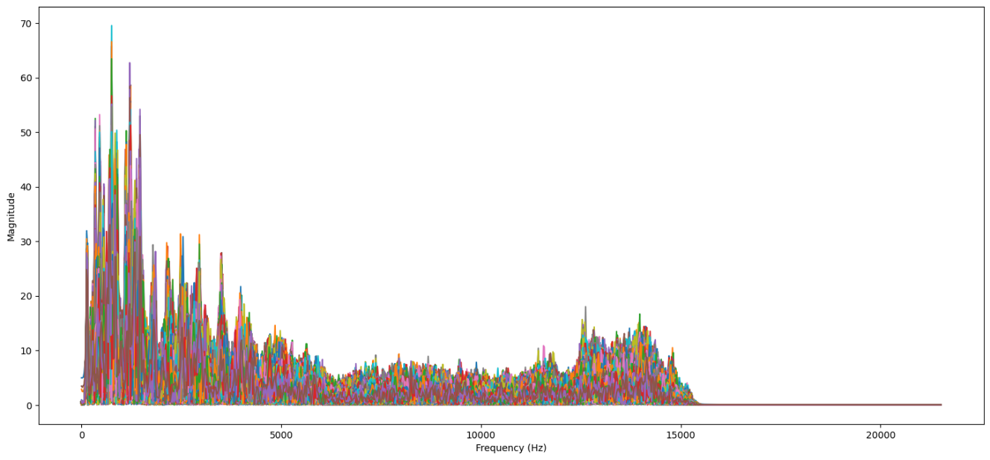

شکل ‏2‑20: تبدیل فوریه زمان کوتاه سیگنال اولیه، دور موتور۱۷۵۰

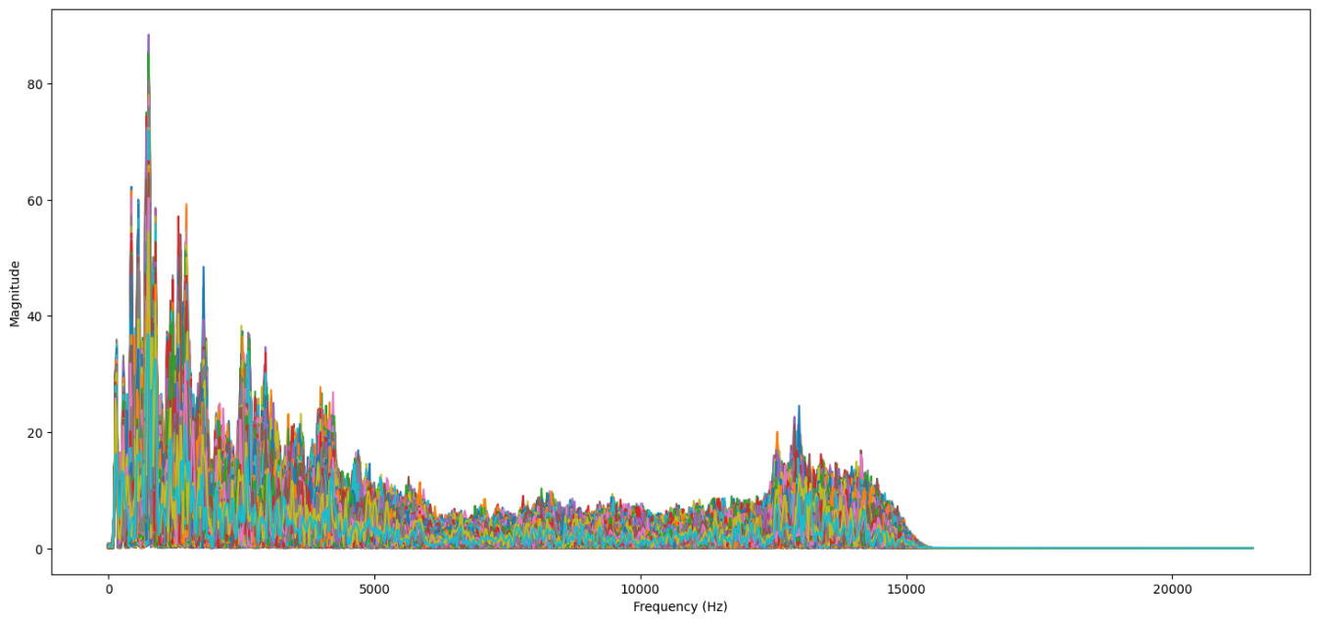

شکل ‏2‑21: تبدیل فوریه زمان کوتاه سیگنال اولیه، دور موتور۲۲۰۰

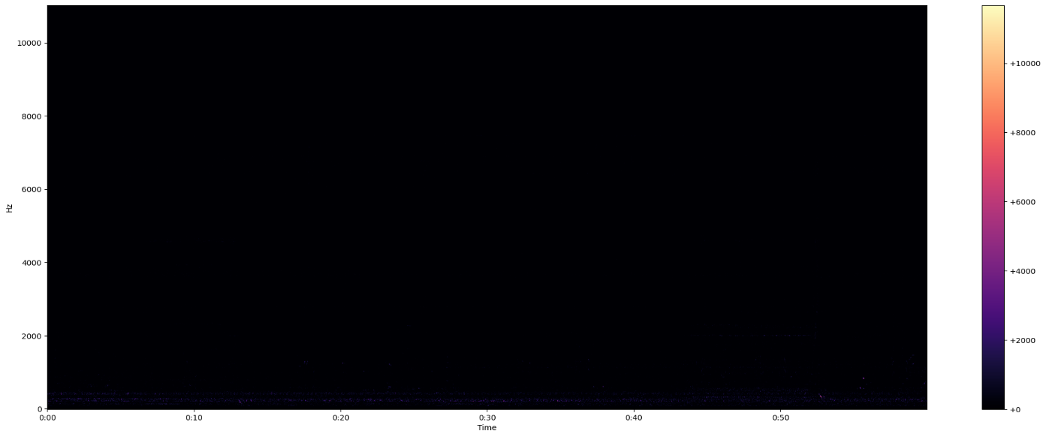

شکل ‏2‑22: ترسم طیف نگار دور موتور۱۳۰۰

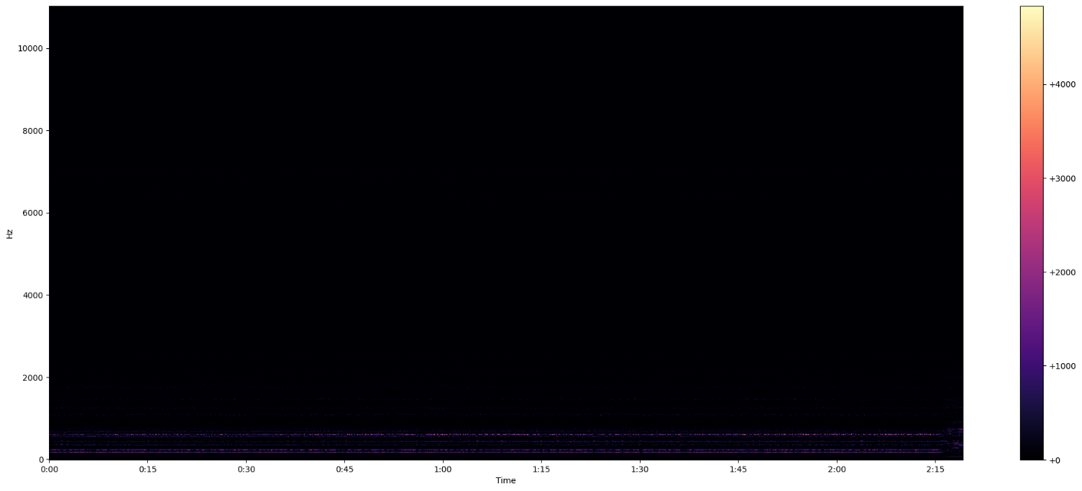

شکل ‏2‑23: ترسم طیف نگار دور موتور۱۷۵۰

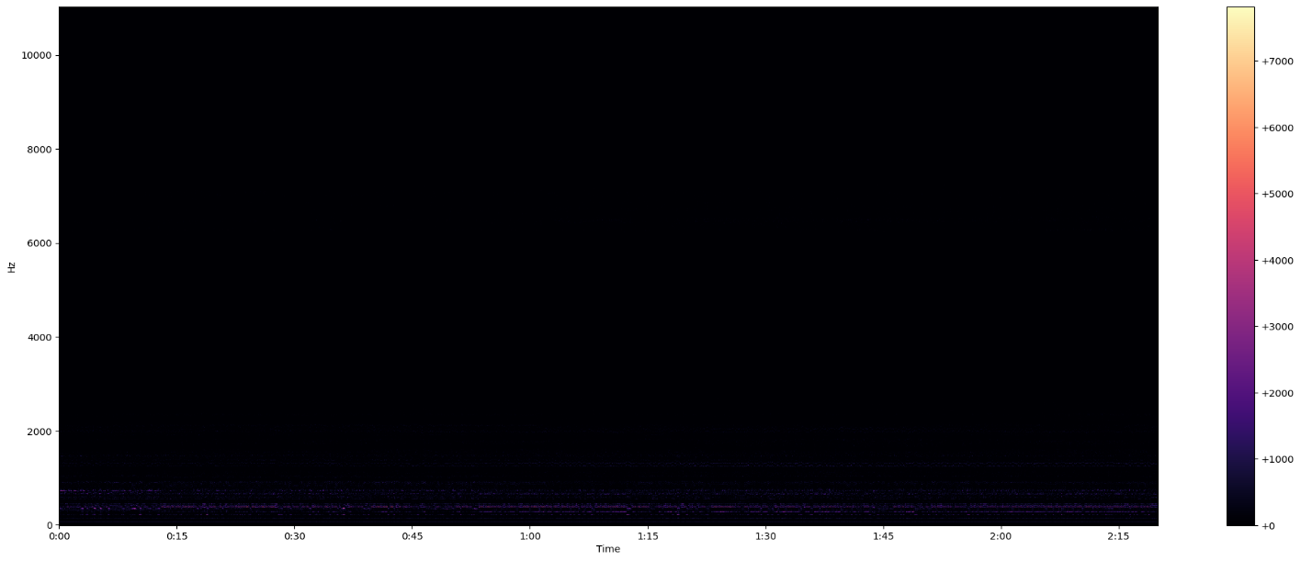

شکل ‏2‑24: ترسم طیف نگار دور موتور۲۲۰۰

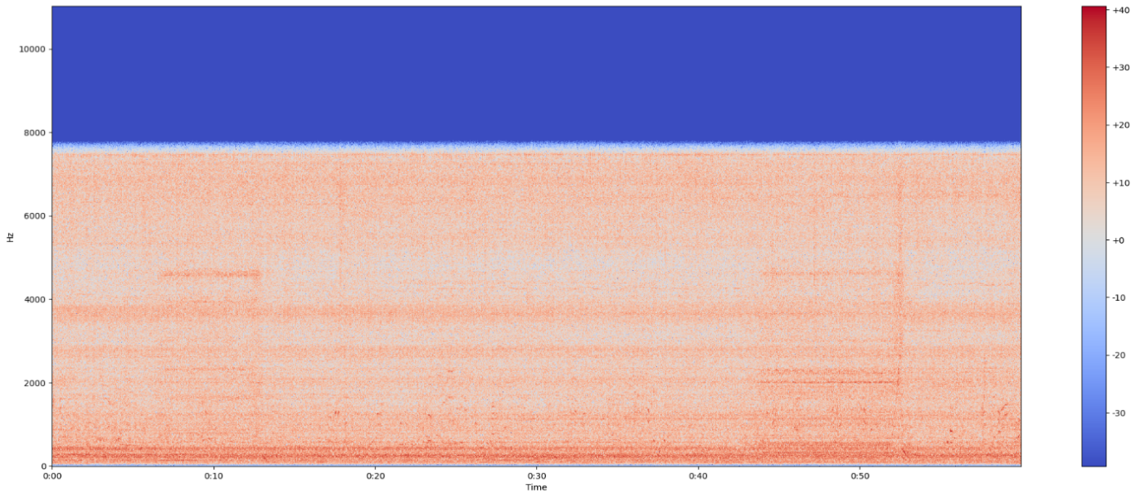

شکل ‏2‑25: طیف سنجی لگاریتمی دامنه در دور موتور۱۳۰۰

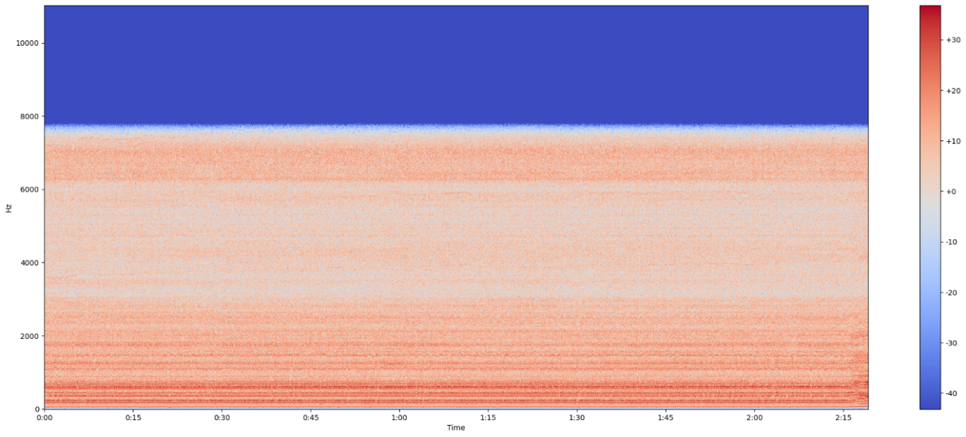

شکل ‏2‑26: طیف سنجی لگاریتمی دامنه در دور موتور۱۷۵۰

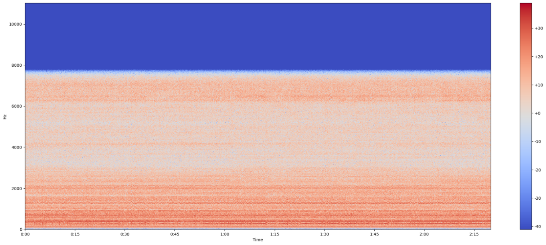

شکل ‏2‑27: طیف سنجی لگاریتمی دامنه در دور موتور۲۲۰۰

* 1. **نتیجه گیری**

در این فصل، ما به ارائه مفاهیم اساسی و اطلاعات مورد نیاز پرداخته‌ایم تا درک موضوع پژوهش آسان‌تر شود.

در این فصل به ارائه اطلاعاتی در مورد سیگنال صوت، نویز و نویزمحیطی، پردازش سیگنال و مفاهیم اساسی و موردیادگیری ماشین، یادگیری عمیق، شبکه‌های عمیق و شبکه‌های معروف مانند شبکه عصبی پیچشی و رمزگذار خودکار پرداخته شده‌است.

# 

## مقدمه

# 

## پیشگفتار

# نتیجه‌گیری و پیشنهادات

## نتیجه‌گیری

1. واژه‏نامه فارسي - انگليسي

| Equivalent English | واژه فارسی |
| --- | --- |
| Exploration | اکتشاف |
| Exploitation | استخراج |
| Greedy algorithm | الگوریتم حریصانه |
| Actor | بازیگر |
| Bellman | بلمن |
| Global maximun | بیشینه سراسری |
| Local maximum | بیشینه محلی |
| Cumulative reward | پاداش تجمعی |
| Focusing parameter | پارامتر تمرکز |
| Condition monitoring | پایش وضعیت |
| Dynamic | پویا |
| Convolution | پیچشی |
| Advantage function | تابع مزیت |
| Value function | تابع مقدار |
| Focal loss | تابع هزینه فوکال |
| Fault Detection | تشخیص عیب |
| Stochastic | تصادفی |
| Iterative | تکرارشونده |
| Turbine | توربین |
| Generator | تولیدکننده |
| Brayton cycle | چرخه برایتون |
| Experience tuple | چندتایی تجربی |
| Sensitivity | حساسیت |
| Failure | خرابی |
| Sparse autoencoder | خود رمزگذار پراکنده |
| Denoising autoencoder | خود رمزگذار نویز زدا |
| Data driven | داده‌محور (رانده) |
| Policy | سیاست |
| Policy-based | سیاست محور |
| Neural-Network | شبکه‌ عصبی |
| Fault Identification | شناسایی عیب |
| Agent | عامل |
| Action | عمل |
| Generalization | عمومیت |
| Fault | عیب |
| Imbalance | غیر متعادل |
| Markov decision process | فرآیند تصمیم‌گیری مارکوف |
| Big data | کلان‌داده |
| Kullback-leibler | کولبک - لیبلر |
| Gradient descent | گرادیان نزولی |
| Support vector machine | ماشین بردار پشتیبان |
| Adversarial | متخاصم |
| Discriminator | متمایزکننده |
| True positive | مثبت صحیح |
| False positive | مثبت کاذب |
| Conservative | محافظه‌کارانه |
| Environment | محیط |
| Model based | مدل محور |
| False negative | منفی کاذب |
| Anomaly | ناهنجاری |
| Critic | نقاد |
| Sampling | نمونه‌برداری |
| State | وضعیت |
| Feature | ویژگی |
| Reinforcement learning | یادگیری تقویتی |
| Deep learning | یادگیری عمیق |
|  |  |
|  |  |
|  |  |
|  |  |
|  |  |
|  |  |
|  |  |
|  |  |
|  |  |

1. واژه‏نامه انگليسي - فارسي

| English Word | معادل فارسی |
| --- | --- |
| Action | عمل |
| Actor | بازیگر |
| Advantage function | تابع مزیت |
| Adversarial | متخاصم |
| Agent | عامل |
| Anomaly | ناهنجاری |
| Bellman | بلمن |
| Big Data | کلان‌داده |
| Brayton cycle | چرخه برایتون |
| Condition monitoring | پایش وضعیت |
| Conservative | محافظه‌کارانه |
| Convolution | پیچشی |
| Critic | نقاد |
| Cumulative reward | پاداش تجمعی |
| Data driven | داده‌محور (رانده) |
| Deep learning | یادگیری عمیق |
| Denoising autoencoder | خود رمزگذار نویز زدا |
| Discriminator | متمایزکننده |
| Dynamic | پویا |
| Environment | محیط |
| Experience tuple | چندتایی تجربی |
| Exploitation | استخراج |
| Exploration | اکتشاف |
| Failure | خرابی |
| False negative | منفی کاذب |
| False positive | مثبت کاذب |
| Fault | عیب |
| Fault Detection | تشخیص عیب |
| Fault Identification | شناسایی عیب |
| Feature | ویژگی |
| Focal loss | تابع هزینه فوکال |
| Focusing parameter | پارامتر تمرکز |
| Generalization | عمومیت |
| Generator | تولیدکننده |
| Global maximun | بیشینه سراسری |
| Gradient descent | گرادیان نزولی |
| Greedy algorithm | الگوریتم حریصانه |
| Imbalance | غیر نامتعادل |
| Iterative | تکرارشونده |
| Kullback-leibler | کولبک - لیبلر |
| Local maximum | بیشینه محلی |
| Markov decision process | فرآیند تصمیم‌گیری مارکوف |
| Model based | مدل محور |
| Neural-Network | شبکه عصبی |
| Policy | سیاست |
| Policy-based | سیاست محور |
| Reinforcement learning | یادگیری تقویتی |
| Sampling | نمونه‌برداری |
| Sparse autoencoder | خود رمزگذار پراکنده |
| Sensitivity | حساسیت |
| State | وضعیت |
| Stochastic | تصادفی |
| Support vector machine | ماشین بردار پشتیبان |
| True positive | مثبت صحیح |
| Turbine | توربین |
| Value function | تابع مقدار |
|  |  |
|  |  |
|  |  |
|  |  |
|  |  |
|  |  |
|  |  |
|  |  |
|  |  |
|  |  |
|  |  |
|  |  |
|  |  |
|  |  |
|  |  |
|  |  |
|  |  |
|  |  |
|  |  |
|  |  |
|  |  |

فهرست مرجع‏ها

[1]Monteghetti, F., Analysis and discretization of time-domain impedance boundary conditions in aeroacoustics, Ph.D. thesis, Institut Supérieur de l’Aéronautique et de l’Espace (ISAE-SUPAERO), (2018).

[2] Guo, J., Zhang, X., Fang, Y. and Fattah, R. Reflected wave manipulation by inhomogeneous impedance via varying-depth acoustic liners, J. Appl. Phys., 123 (17), 174902, (2018).

[3] A.Blaszczyk, M.zygmarfska-jablonska, K.Wegner-czerniak, M.B.Ogurkowska, (2020) Evaluating progressive overload changes of the musculoskeletal seystem in automobile industry workers

[4] Thanh Tran, Sebastian Bader, Jan Lundgren (2022) Denoising Induction Motor Sounds Using an Autoencoder

[5] Lai, Y. H., Tsao, Y., Lu, X., Chen, F., Su, Y. T., Chen, K. C., ... & Lee, C. H. (2018). Deep learning–based noise reduction approach to improve speech intelligibility for cochlear implant recipients. Ear and hearing, 39(4), 795-809.

[6] An Interpretable Denoising Layer for Neural Networks Based on Reproducing Kernel Hilbert Space and its Application in Machine Fault Diagnosis

[7] Y Han, B Tang, L Deng. Multi-level wavelet packet fusion in dynamic ensemble convolutional neural network for fault diagnosis. *Measurement*, 2018, 127: 246-255.

[8] W Sun, B Yao, N Zeng, et al. An intelligent gear fault diagnosis methodology using a complex wavelet enhanced convolutional neural network. *Materials*, 2017, 10(7): 790.

[9] E. Cano, J. Nowak, S. Grollmisch, Exploring sound source separation

for acoustic condition monitoring in industrial scenarios, in: 2017 25th European Signal Processing Conference, EUSIPCO, 2017, pp. 2264–2268, http://dx.doi.org/10.23919/EUSIPCO.2017.8081613

[10] Y. Koizumi, S. Saito, H. Uematsu, Y. Kawachi, N. Harada, Unsupervised

detection of anomalous sound based on deep learning and the Neyman– Pearson lemma, IEEE/ACM Trans. Audio Speech Lang. Process. 27 (1) (2019) 212–224, http://dx.doi.org/10.1109/TASLP.2018.2877258

[11] P. Henriquez, J.B. Alonso, M.A. Ferrer, C.M. Travieso, Review of automatic

fault diagnosis systems using audio and vibration signals, IEEE Trans. Syst. Man Cybern. Syst. 44 (5) (2014) 642–652, http://dx.doi.org/10.1109/TSMCC. 2013.2257752

[12] M. Aoyagi, T. Ueno, M. Okuda, Automatic detection system for complete

connection of a waterproof soft-shell electronic connector with a sliding locking device, IEEE Sens. J. 9 (3) (2009) 285–292, http://dx.doi.org/10. 1109/JSEN.2008.2012225

[13] V. Stojanovic, S. He, B. Zhang, State and parameter joint estimation of

linear stochastic systems in presence of faults and non-Gaussian noises, Internat. J. Robust Nonlinear Control 30 (16) (2020) 6683–6700.

[14] Z. Chen, B. Zhang, V. Stojanovic, Y. Zhang, Z. Zhang, Event-based fuzzy

control for T-S fuzzy networked systems with various data missing, Neurocomputing 417 (2020) 322–332, http://dx.doi.org/10.1016/j.neucom. 2020.08.063.

[15] P. Cheng, M. Chen, V. Stojanovic, S. He, Asynchronous fault detection

filtering for piecewise homogenous Markov jump linear systems via a dual hidden Markov model, Mech. Syst. Signal Process. 151 (2021) 107353, http://dx.doi.org/10.1016/j.ymssp.2020.107353

[16] H. Tao, J. Li, Y. Chen, V. Stojanovic, H. Yang, Robust point-to-point iterative

learning control with trial-varying initial conditions, IET Control Theory Appl. (2020)

[17] Espinosa, R., Ponce, H., & Gutiérrez, S. (2021). Click-event sound detection in automotive industry using machine/deep

learning. Applied Soft Computing, 108, 107465

[18] راهنمای اندازهگیری و ارزیای صدا و ارتعاش در محیط کار

[19] Noise Pollution,” *The Columbia Encyclopedia*, 6th ed. [2008]

[20] Muzet, A. (2007). Environmental noise, sleep and health. Sleep medicine reviews, 11(2), 135-142.

[21] Stansfeld, S., Haines, M., & Brown, B. (2000). Noise and health in the urban environment. Reviews on environmental health, 15(1-2), 43-82.

[22] What is Machine Learning? A Primer for the Epidemiologist, 2239, https://doi.org/10.1093/aje/kwz189

[23] Machine Learning Techniques for Personalised Medicine Approaches in Immune-Mediated Chronic Inflammatory Diseases: Applications and Challenges, DOI: 10.3389/fphar.2021.720694

[24] Loss Functions for Neural Networks for Image Processing,

https://doi.org/10.48550/arXiv.1511.08861

[25] Backpropagation and stochastic gradient descent method, https://doi.org/10.1016/0925-2312(93)90006-O

[26] Optimization for Machine Learning,

[27] LeCun, Y., Bengio, Y. & Hinton, G. Deep learning. Nature 521, 436–444 (2015). https://doi.org/10.1038/nature14539

[28] Deep Learning to the Rescue, by Ray Bernard PSP, CHS-III

May-Jun 2019

[29] Ramachandran R, Rajeev DC, Krishnan SG, P Subathra, Deep learning an overview, IJAER, Volume 10, Issue 10, 2015, Pages 25433-25448.

[30] D. H. Hubel and T. N. Wiesel, Receptive fields and functional architecture of monkey striate cortex, The Journal of physiology, 1968.

[31] Convolutional Neural Network (CNN) for Image Detection and Recognition, Rahul Chauhan

Graphic Era Hill University, Dehradun, India Kamal Kumar Ghanshala; R.C Joshi

All Authors

[32] J. Fan, W. Xu, Y. Wu, and Y. Gong, Human tracking using convolutional neural networks, Neural Networks, IEEE Transactions, 2010.

[33] A. Toshev and C. Szegedy, Deep -pose: Human pose estimation via deepneural networks, in CVPR, 2014.

[34] M. Jaderberg, A. Vedaldi, and A. Zisserman, Deep features for text spotting, in ECCV, 2014.

[35] R. Zhao, W. Ouyang, H. Li, and X. Wang, Saliency detection by multicontext deep learning, in CVPR, 2015

[36] J. Donahue, Y. Jia, O. Vinyals, J. Hoffman, N. Zhang, E. Tzeng, and T. Darrell, Decaf: A deep convolutional activation feature for generic, 2014

[37] C. Farabet, C. Couprie, L. Najman, and Y. LeCun, Learning hierarchical features for scene labeling, PAMI, 2013.

[38] Nithin, D Kanishka and Sivakumar, P Bagavathi, Generic Feature Learning in Computer Vision, Elsevier, Vol.58, Pages202-209, 2015.

[39] Signal speech reconstruction and noise removal using convolutional denoising audioencoders with neural deep learning,

[40] Nasser Kehtarnavaz, in Digital Signal Processing System Design (Second Edition), 2008

**Abstract**

**Keywords:**



K. N. Toosi University of Technology

Faculty of Electrical Engineering

Thesis Submitted in Partial Fulfillment of the Requirements for the Degree of Master of Science (M.Sc.) in Electrical Engineering, Systems and Control.

**Background Noise Removal of Engine Sound during Production Line Hot Test using Deep Learning Methods**

**By:**

Raheleh Mohseni

**First Supervisor :**

Dr. Mahdi Aliyari Shoorehdeli

**Second Supervisor :**

Dr.Seyed Ashkan mousavian

**Advisor:**

Dr. Mansour vali

winter 2024

1. Sound
2. Noise detection
3. Denoising
4. Sound Waves
5. micro-perforated plate (MPP)
6. Helmholtz resonator (HR)
7. Hot Test
8. Wave
9. Transverse wave
10. Longitudinal wave
11. Sound Measurement Scales
12. Physical Scales
13. Logarithmic Scales
14. Sound Intensity
15. Sound Pressure
16. Noise
17. Sound Pressure Level
18. Sound Level
19. Environmental noise
20. Frequency range analysis
21. Frequency spectrum
22. Sound Data Collection
23. Sound Data Preprocessing
24. Wavelet
25. Fourier Transform
26. Artificial Neural Networks
27. Recurrent Neural Networks
28. Convolutional Neural Networks
29. Deep Learning
30. Lower Bands
31. Vibration
32. Humidity
33. Acoustic Insulation
34. Vibration Control
35. Stable Noises
36. Random Noises
37. Signal Processing
38. Electrical Signals
39. Optimization
40. Machine Learning
41. Computational Algorithms Science
42. Gradient Descent
43. Loss Function
44. Big Data
45. Pattern Recognition
46. Machine Vision
47. Data Science
48. Evolutionary Computation
49. Neural Networks
50. Natural Language Processing
51. Convolutional neural network
52. cerebral cortex
53. Autoencoder
54. Unsupervised
55. Encoder
56. Decoder
57. Vanilla Autoencoders
58. Sparse Autoencoders
59. Denoising Autoencoders
60. Contractive Autoencoders
61. Convolutional Autoencoders
62. Variational Autoencoders
63. Generative Adversarial Autoencoders
64. Denoising Auto Encoder
65. Supervised Learning
66. Anomaly Detection
67. Data Compression
68. Electrical Connections
69. Leak
70. Engine Sound
71. Coherence
72. Normal Probability Density Functions
73. Probabilistic Model
74. Fault Detection
75. Artificial intelligence
76. Low Pass Filter
77. Low frequency
78. High Frequency
79. Telecommunications
80. Normalization
81. Frequency Domain
82. Time Domain
83. Deterministic
84. Random
85. Chaotic
86. Stationary  
87. Non-Stationary
88. Short-Time Fourier Transform